河南韶山省级地质公园
范围调整申报书

‌渑池县林业局
2026年7月
申报书编制技术组：
项目负责人：
王丽丽 林业高级工程师

技术负责人：
黄海燕 林业高级工程师

主要完成人：
徐志达 林业工程师
王 蔚 林业工程师
韦明皓 林业工程师
付军雨 林业助理工程师
郭静依 林业助理工程师

执 笔：
徐志达、付军雨

图表设计：
徐志达、王 蔚

质量审查：
王丽丽、黄海燕

目 录
1自然保护地概况 1
1.1地质公园基本情况 1
1.2地质公园总体布局和功能分区 2
1.3地质遗迹概况及其保护现状 7
1.4地质公园管理机构 9
2存在问题 10
2.1与其他自然保护地交叉重叠情况 10
2.2自然保护地范围内冲突概况 11
3整合优化前全面综合评估 19
3.1评估原则 19
3.2评估结论 21
4调整必要性 25
5优化调整规则 29
5.1自然保护地整合优化依据材料 29
5.2优化调整规则 31
6自然保护地范围调整情况 36
6.1优化调整前基本情况 36
6.2调出情况 36
6.3整合归并自然保护地情况 45
6.4调入情况 47
6.5自然保护地优化结果 50
7成效分析 53
7.1空间矛盾全面化解 53
7.2民生与权属矛盾有效解决 54
7.3保护与发展协同平衡 55
7.4管理效能全面提升 55
7.5综合效益凸显 56
8结论 57

附表：
- 范围调整一览表
- 调出范围统计表
- 归并至其他保护地范围统计表
- 调入范围统计表
附图：
- 河南韶山省级地质公园位置图
- 原功能分区图
- 冲突示意图
- 地质公园调出、归并、调入范围示意图
- 调出原因图
- 整合归并示意图
- 调入理由图
- 调整后范围示意图
- 调整后土地利用现状图
- 调整后植被现状图
- 调整后地质遗迹及其他人文景观资源分布图
- 调整后地质公园主要拐点图
- 地质公园调整前与县域耕地和永久基本农田保护红线图
- 地质公园调整后与县域国土空间控制线规划图

附件：
- 《河南省国土资源厅办公室关于批准鲁山县尧山等6处省级地质公园和新密密玉等2处省级矿山公园建设资格的通知》（豫国土资办发〔2010〕1号）；
- 《河南省国土资源厅关于河南韶山省级地质公园规划的批复》（豫国土资函〔2012〕902号）；
- 《渑池县机构编制委员会 关于成立渑池县韶山（省级）地质公园管理机构的批复》（渑编〔2009〕5号）；
- 中共中央办公厅 国务院办公厅印发《关于建立以国家公园为主体的自然保护地体系的指导意见》的通知（中办发〔2019〕42号）；
- 《自然资源部 国家林业和草原局关于做好自然保护区范围及功能分区优化调整前期有关工作的函》（自然资函〔2020〕71号）；
- 《自然资源部办公厅 国家林业和草原局办公室关于生态保护红线划定中有关空间矛盾冲突处理规则的补充通知》（自然资办函〔2021〕458号）；
- 《国家林业和草原局办公室关于商请确认自然保护地整合优化公示材料的函》（办函保字〔2024〕313号）。

第一章 自然保护地概况

1.1地质公园基本情况
河南韶山省级地质公园位于河南省三门峡市渑池县城北20千米处，地理坐标为东经111°40′08″～111°58′45″，北纬34°48′00″～35°04′37″。西起坡头乡，东到新安县界，南至仁村，北止黄河。河南韶山省级地质公园于2010年1月经批准设立（豫国土资办发〔2010〕1号，见附件1），是一座以峡谷峰林地貌和黄河风光为主体，以典型地质剖面遗迹和黄河贯通遗迹为内涵，与自然生态和人文历史相互烘托，供科学研究和观光游览的综合型地质公园，属于《关于建立以国家公园为主体的自然保护地体系的指导意见》（中办发〔2019〕42号）中明确的“自然公园”范畴。
地质公园原规划批复总面积为14637公顷（豫国土资函〔2012〕902号，见附件2）。后经矢量数据椭球公式精确计算，总面积为15140.21公顷（实际控制范围）。
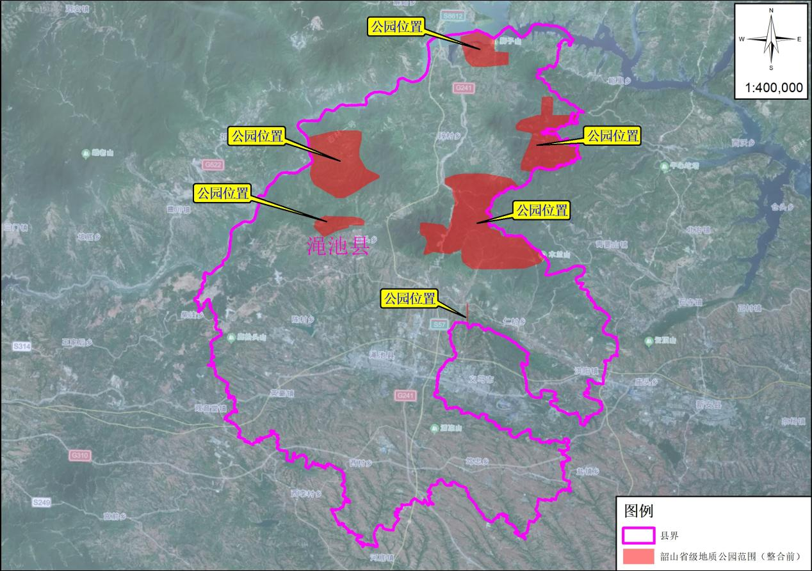
图1-1 河南韶山省级地质公园位置图

1.2地质公园总体布局和功能分区

1.2.1总体布局
根据《河南韶山省级地质公园规划》，按照资源的自然组合分布状况，结合行政管区，将公园划分为3个园区7个景区：黄河丹峡园区（黄河丹峡景区和石佛峡景区）、韶山园区（韶山景区、仰韶大峡谷景区、石峰峪景区和五凤山景区）、南村黄河园区，构成公园相互联系的总体空间布局。
表1-1 河南韶山省级地质公园总体布局一览表
总体布局 |  | 面积  （公顷）
园区 | 景区 | 面积  （公顷）
总计 |  | 15140.21
黄河丹峡园区 | 合计 | 4222.91
黄河丹峡园区 | 黄河丹峡景区 | 3541.2
黄河丹峡园区 | 石佛峡景区 | 681.71
南村黄河园区 | 合计 | 1269.46
南村黄河园区 | 南村黄河景区 | 1269.46
韶山园区 | 合计 | 9647.84
韶山园区 | 韶山景区 | 1058.95
韶山园区 | 石峰峪景区 | 2997.58
韶山园区 | 五凤山景区 | 2721.23
韶山园区 | 仰韶大峡谷景区 | 2870.08
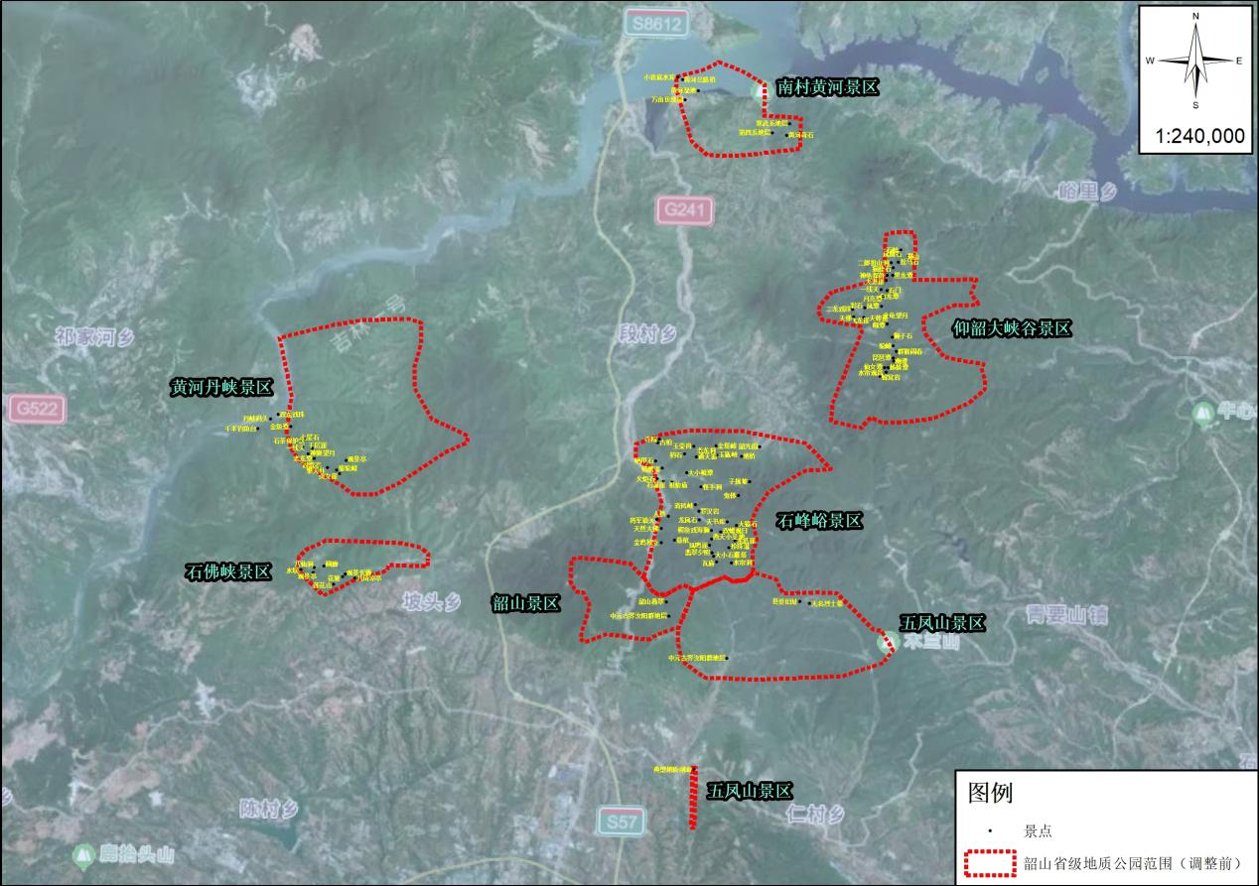
图1-2 河南韶山省级地质公园总体布局图

1.2.2功能区划分
根据《河南韶山省级地质公园规划》及河南韶山省级地质公园矢量数据，将公园划分为地质遗迹保护区、地质游览区、生态保护区、史迹保护区、特别景观区。
（1）地质遗迹保护区
地质遗迹保护区共涉及黄河丹峡景区、石峰峪景区、五凤山景区、仰韶大峡谷景区，共6个地块，总面积243.65公顷。
黄河丹峡景区地质遗迹保护区位于公园的西部，主要保护对象为大型波痕、雨痕、水蚀等。
石峰峪景区地质遗迹保护区位于公园东部，重点保护内容包括各种波痕、节理、天书石、地桥、千夫崖、天桥、一夫崖、瓦庙沟、珍珠瀑以及崩塌残留等。
五凤山景区地质遗迹保护区位于公园东南部，主要保护对象为仁村剖面、大型波痕、龙凤潭等。
仰韶大峡谷景区地质遗迹保护区位于公园东部，主要保护对象为大型交错层理、包卷层理、蜂窝状交错层理、断层石、象形石、大型崩塌堆体和泥裂等。
（2）地质游览区
地质游览区涉及黄河丹峡景区、南村黄河景区、韶山景区、石峰峪景区、石佛峡景区、五凤山景区、仰韶大峡谷景区，共7个地块，总面积14622.26公顷。
黄河丹峡景区地质游览区主要景点为金鱼潭、石茶保护、七星石、一线天、千层崖、神猴望月、擎天柱、骆驼峰、贞女崖。
仰韶大峡谷景区地质游览区主要景点为狮子石驼峰群猴闹春、幽谭、水帘观音、琵琶潭、仙女潭、姊妹潭、蜂窝岩等。
石峰峪景区地质游览区主要景点为清风峡、罗汉岩、龙凤石、天书库、大猿石、西天小圣地、龙爪崖、凤鸣崖、小石雁塔、翡翠夕照、水帘洞、瓦庙等。
石佛峡景区地质游览区主要景点为八仙洞、画廊、观景长廊、花坡、观景亭、拦水坝等。
南村黄河景区地质游览区主要景点为黄河公路桥工程、黄河湿地、万亩玫瑰园、黄河奇石等。
韶山景区地质游览区主要景点为韶峰叠翠。
五凤山景区地质游览区主要景点为中元古界汝阳群地层。
（3）生态保护区
生态保护区位于南村黄河景区北部，涉及地块1个，面积63.35公顷。主要集中在南村乡黄河湿地附近。
（4）史迹保护区
史迹保护区涉及石佛峡景区、五凤山景区，涉及2个地块，总面积103.35公顷。
其中石佛峡景区内史迹保护区为莲花山，位于景区南部莲花坪景群附近；五凤山景区内史迹保护区为县委旧址、无名烈士墓，位于景区北部马跑泉事变景群附近。
（5）特别景观区
特别景观区涉及黄河丹峡景区、石峰峪景区、石佛峡景区、仰韶大峡谷景区，涉及5个地块，总面积107.60公顷。特别景观主要为珍珠瀑、地桥、天桥、一夫崖、石佛峡等。
表1-2 河南韶山省级地质公园功能分区一览表
功能分区 | 景区 | 面积（公顷） | 占比
总计 |  | 15140.21 | 100.00%
地质遗迹保护区 | 合计 | 243.65 | 1.61%
地质遗迹保护区 | 黄河丹峡景区 | 56.47 | 0.37%
地质遗迹保护区 | 石峰峪景区 | 47.74 | 0.32%
地质遗迹保护区 | 五凤山景区 | 76.9 | 0.51%
地质遗迹保护区 | 仰韶大峡谷景区 | 62.54 | 0.41%
地质游览区 | 合计 | 14622.26 | 96.58%
地质游览区 | 黄河丹峡景区 | 3471.45 | 22.93%
地质游览区 | 南村黄河景区 | 1206.11 | 7.97%
地质游览区 | 韶山景区 | 1058.95 | 6.99%
地质游览区 | 石峰峪景区 | 2906.85 | 19.20%
地质游览区 | 石佛峡景区 | 610.18 | 4.03%
地质游览区 | 五凤山景区 | 2584.47 | 17.07%
地质游览区 | 仰韶大峡谷景区 | 2784.25 | 18.39%
生态保护区 | 合计 | 63.35 | 0.42%
生态保护区 | 南村黄河景区 | 63.35 | 0.42%
史迹保护区 | 合计 | 103.35 | 0.68%
史迹保护区 | 石佛峡景区 | 43.49 | 0.29%
史迹保护区 | 五凤山景区 | 59.86 | 0.40%
特别景观区 | 合计 | 107.6 | 0.71%
特别景观区 | 黄河丹峡景区 | 13.28 | 0.09%
特别景观区 | 石峰峪景区 | 42.99 | 0.28%
特别景观区 | 石佛峡景区 | 28.04 | 0.19%
特别景观区 | 仰韶大峡谷景区 | 23.29 | 0.15%
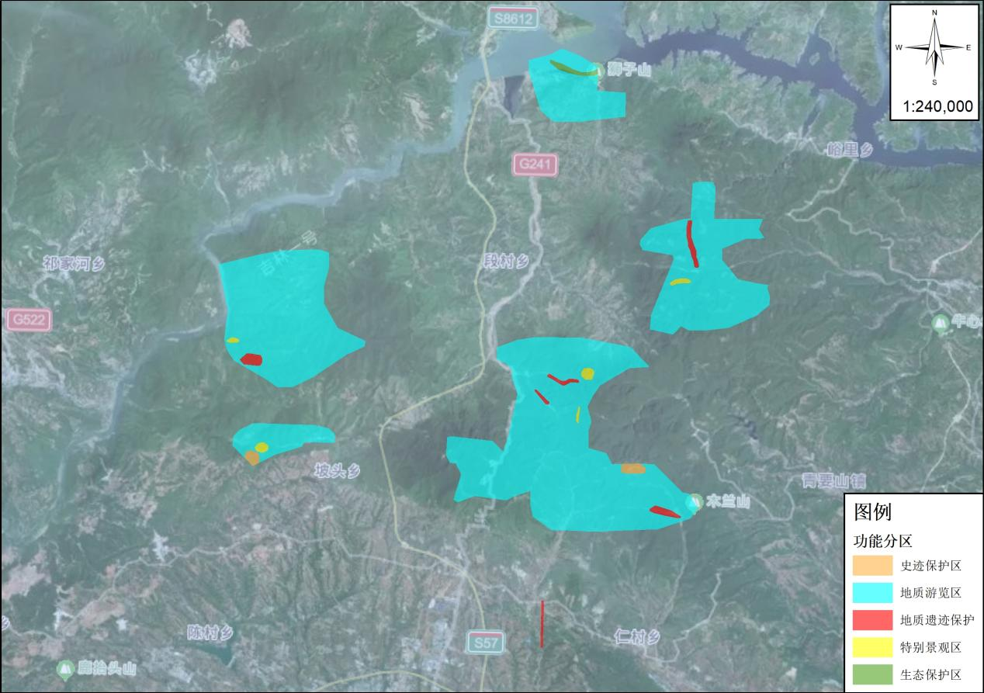
图1-3 河南韶山省级地质公园功能分区图

1.3地质遗迹概况及其保护现状

1.3.1地质遗迹概况
根据《河南韶山省级地质公园规划》，按照《国家地质公园规划编制技术要求》（2019年第1号修改）中的地质遗迹类型划分方法，公园的地质遗迹类型可分为7大类、13类、15亚类（详见表1-3）。
表1-3 河南韶山省级地质公园地质遗迹类型一览表
大类 | 类 | 亚类 | 典型地质遗迹名称
地质剖面大类 | 地层 | 地质剖面 | 五凤山中元古界汝阳群地层剖面、石佛峡寒武系地层剖面、仁村寒武系—三叠系地层剖面
地质构造大类 | 构造 | 断裂 | 坡头断层
地质构造大类 | 结构构造 | 结构构造 | 波痕、雨痕、泥裂、层理、生物碎屑结构、豆鲕粒结构、生物扰动构造、流动构造
古生物大类 | 古动物 | 无脊椎动物 | 三叶虫、角石、腕足类、菊石、珊瑚、蜓类
古生物大类 | 古动物 | 脊椎动物 | 牙形石
古生物大类 | 古植物 | 古植物 | 植物碎片化石
古生物大类 | 古生物遗迹 | 古生物活动遗迹 | 叠层石、遗迹化石
矿物与矿床大类 | 典型矿床 | 典型金属矿床 | 铝土矿、铁矿
矿物与矿床大类 | 典型矿床 | 典型非金属矿床 | 耐火粘土、黄河奇石
矿物与矿床大类 | 典型矿床 | 典型能源矿床 | 煤炭
地貌景观大类 | 构造地貌 | 构造地貌 | 嶂谷、隘谷、瓮谷、围谷、方山、崖壁、石墙
地貌景观大类 | 岩石地貌景观 | 碎屑岩地貌景观 | 砂岩地貌
水体景观大类 | 泉水景观 | 冷泉景观 | 不老泉
水体景观大类 | 河流景观 | 风景河段 | 南村黄河公路大桥、黄河小浪底水库（渑池段）
水体景观大类 | 瀑布景观 | 瀑布景观 | 天水瀑、珍珠瀑、鱼翔瀑、水帘洞、梭子瀑、冰瀑、叠崖瀑等19处
环境地质遗迹景观 | 地质灾害  遗迹景观 | — | 滑坡遗迹、崩塌遗迹、泥石流遗迹
以科学价值、美学价值、科普教育价值及旅游开发价值为主，并参考有关因素对地质遗迹进行综合评价，将地质遗迹划分为世界级、国家级、省级及省级以下四个等级。
公园内地质遗迹世界级景点有1个，国家级景点72个，省级景点82个，市级景点20个；国家级景群有6个，分别为仙峡景群、神龟峡景群、瓦庙沟景群、天桥沟景群、韶山峰顶景群、五凤山典型地质剖面景群；省级景群有12个，分别为南村乡景群、后棹柏景群、龙虎峡景群、金灯峡景群、门景景群、麦尽沟景群、寺沟景群、观音祥寺景群、石佛河景群、莲花坪景群、马跑泉事变景群、黄河丹峡景群。

1.3.2地质遗迹保护
根据《河南韶山省级地质公园规划》，按照地质遗迹功能区划分原则，结合地质遗迹重要性，划分为一级保护区、二级保护区和三级保护区，其中一级3处，二级3处，三级2处。
表1-4 河南韶山省级地质公园地质遗迹保护划分表
保护等级 | 保护区名称 | 面积  （公顷） | 主要保护对象
一级保护区（3处） | 石峰峪地质遗迹保护区 | 32 | 波痕、节理、天书石等
一级保护区（3处） | 石佛峡地质遗迹保护区 | 28 | 大型不整合接触面、地质构造运动画廊、波痕、雨痕等
一级保护区（3处） | 五凤山地质遗迹保护区 | 56 | 仁村剖面、大型波痕、龙凤潭等
二级保护区（3处） | 石峰峪地质遗迹保护区 | 18 | 珍珠瀑、千夫崖、天桥、一夫崖以及崩塌残留
二级保护区（3处） | 黄河丹峡地质遗迹保护区 | 25 | 大型波痕、雨痕、水蚀等
二级保护区（3处） | 仰韶大峡谷地质遗迹保护区 | 137 | 大型交错层理、包卷层理、断层石、象形石、大型崩塌堆体和泥裂等
三级保护区（2处） | 南村地质遗迹保护区 | 9 | 以灰岩、页岩、砂岩为主的古生界寒武系地层，多旋回的沉积剖面、古生物化石、生物遗迹化石
三级保护区（2处） | 石峰峪地质遗迹保护区 | 11 | 波痕，泥裂等

1.4地质公园管理机构
根据《关于成立渑池县韶山（省级）地质公园管理机构的批复》（渑编〔2009〕5号），公园管理机构为“渑池县韶山（省级）地质公园管理处”，隶属县国土资源局，为副科级事业单位，编制20人，工作经费由县财政列支。

第二章 存在问题
为确保本次范围调整的科学性与合理性，依据《关于建立以国家公园为主体的自然保护地体系的指导意见》（中办发〔2019〕42号）、《自然资源部 国家林业和草原局关于做好自然保护区范围及功能分区优化调整前期有关工作的函》（自然资函〔2020〕71号）、《自然资源部办公厅 国家林业和草原局办公室关于生态保护红线划定中有关空间矛盾冲突处理规则的补充通知》（自然资办函〔2021〕458号）等文件精神，结合第三次全国国土调查数据、永久基本农田划定成果、矿业权设置数据、城镇开发边界、生态保护红线及最新林地变更调查等数据成果，并开展实地踏勘与走访，对河南韶山省级地质公园进行了全面评估。评估发现，公园在空间布局、历史遗留问题及现实矛盾冲突等方面存在以下主要问题：

2.1与其他自然保护地交叉重叠情况
根据《河南省自然保护地调整清单》（办函保字〔2024〕313号，见附件7）及矢量数据与其他保护地叠合情况，河南韶山省级地质公园与河南黛眉山国家地质公园、河南黄河湿地国家级自然保护区、河南青要山省级自然保护区、河南省渑池韶山省级森林公园等四处自然保护地存在交叉重叠，重叠区域总面积1312.78公顷，占公园实际控制面积（15140.21公顷）的8.67%。此类交叉重叠导致管理主体多元、权责边界模糊，不符合中办发〔2019〕42号文关于“整合交叉重叠的自然保护地，做到一个保护地、一套机构、一块牌子”的总体要求。具体重叠情况如下表所示。
表2-1 河南韶山省级地质公园与不同自然保护地交叉重叠情况
重叠的自然保护地名称 | 面积（公顷） | 占重叠总面积比例（%）
河南黄河湿地国家级自然保护区 | 726.17 | 55.32
河南青要山省级自然保护区 | 86.68 | 6.6
河南省渑池韶山省级森林公园 | 340.26 | 25.92
河南黛眉山国家地质公园 | 159.67 | 12.16
小计 | 1312.78 | 100
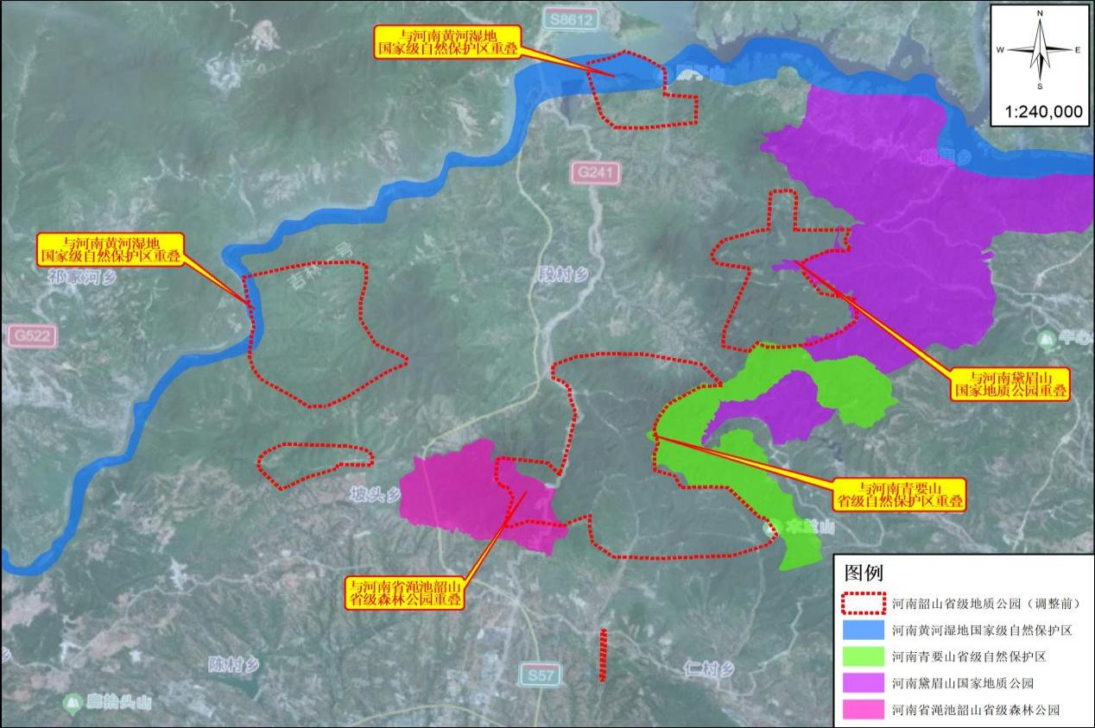
图2-1 河南韶山省级地质公园与不同自然保护地交叉重叠情况

2.2自然保护地范围内冲突概况
经实地调查，将河南韶山省级地质公园矢量图与“三调”数据库、最新林地变更调查数据库、生态保护红线划定成果、重点项目规划及土地利用规划矢量图等空间数据进行叠置比对分析，查明公园范围内存在的主要矛盾冲突涉及耕地、人工商品林、矿业权、村庄、其他（破碎地块、行政界线外）五大类，冲突区域总面积约2064.23公顷，占公园实际控制面积的13.63%。各类冲突情况汇总如下表所示。
表2-2 河南韶山省级地质公园范围调整冲突类型汇总表
冲突类型 | 面积（公顷） | 占冲突总面积比例（%）
耕地 | 795.79 | 38.55
商品林 | 1074.17 | 52.04
矿业权 | 3.12 | 0.15
村庄 | 92.02 | 4.46
其他（破碎地块、行政界线外） | 99.13 | 4.80
小计 | 2064.23 | 100
- 耕地
地质公园内涉及耕地795.79公顷，占冲突总面积的38.55%。主要分布于南村黄河景区、石峰峪景区、五凤山景区、仰韶大峡谷景区。耕地主要种植小麦、玉米、烟草、芝麻、花生等旱作作物，多为永久基本农田或连片分布的长期稳定利用耕地。其农业生产活动与地质遗迹保护管控要求形成直接冲突，属于71号函所指出的“现实矛盾冲突尖锐”问题。
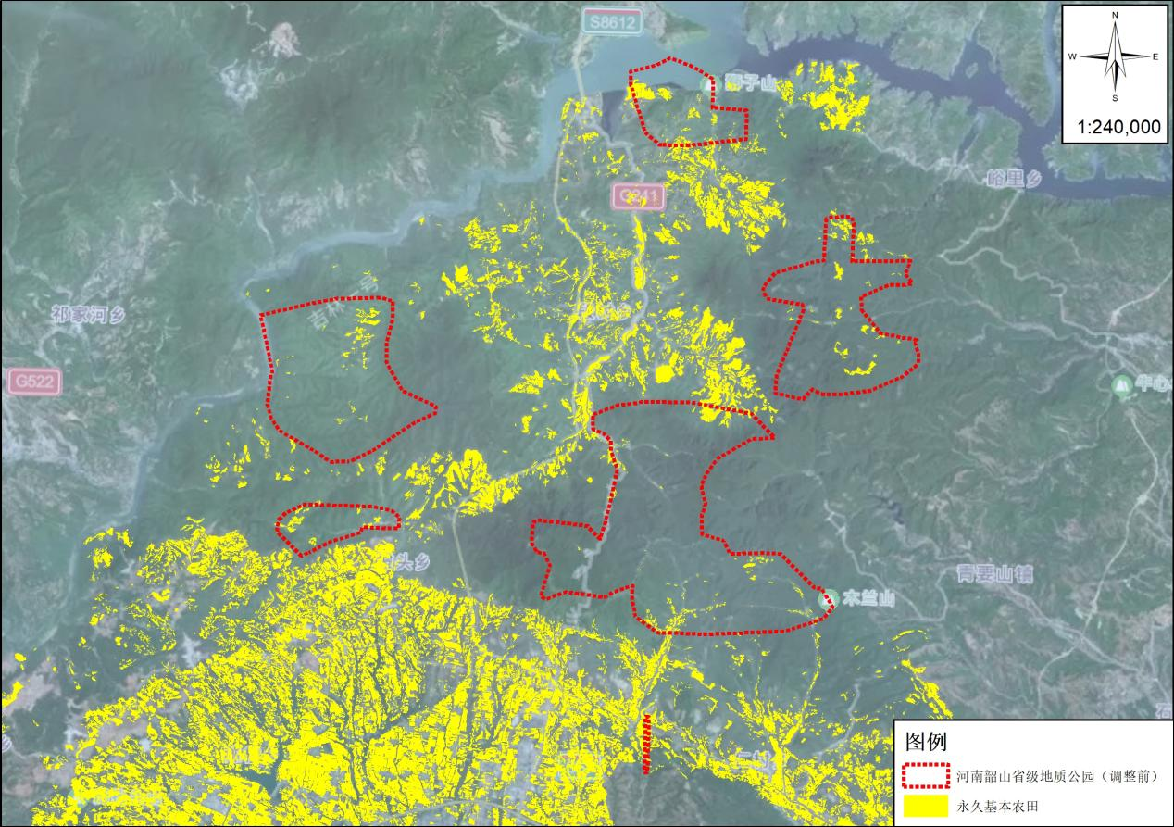
图2-2 河南韶山省级地质公园涉及耕地情况
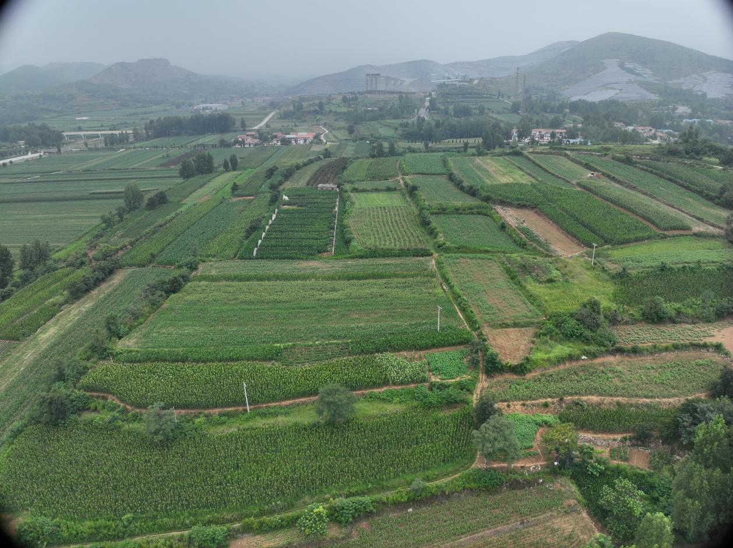
图2-3 河南韶山省级地质公园涉及耕地现状
- 人工商品林
公园内涉及人工商品林1074.17公顷，占冲突总面积的52.04%。主要分布于五凤山景区、石峰峪景区、黄河丹峡景区、南村黄河景区及仰韶大峡谷景区。其经营利用活动（如采伐、更新）与地质公园的生态保护要求存在直接矛盾，属于71号函所指出的“历史遗留问题突出”范畴。
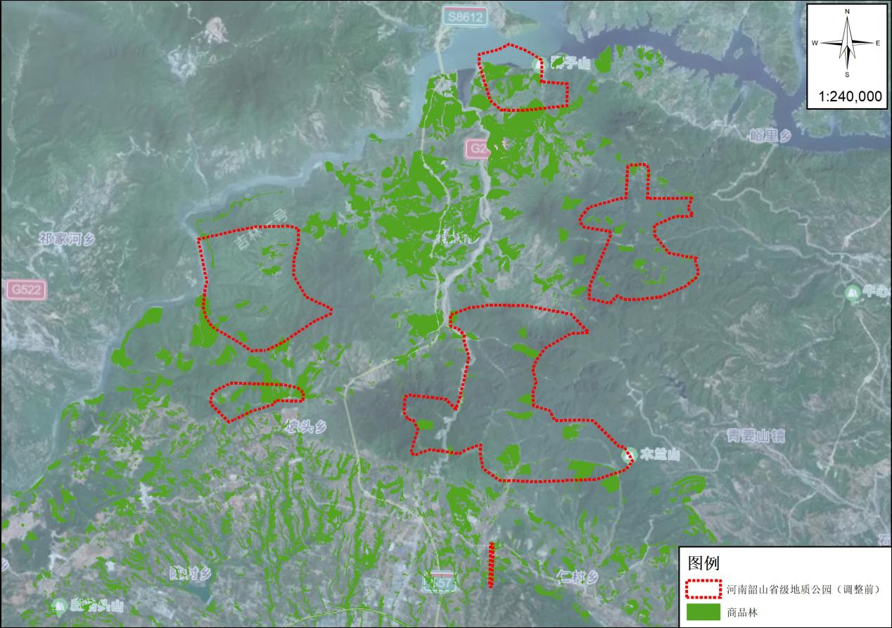
图2-4 河南韶山省级地质公园涉及人工商品林情况
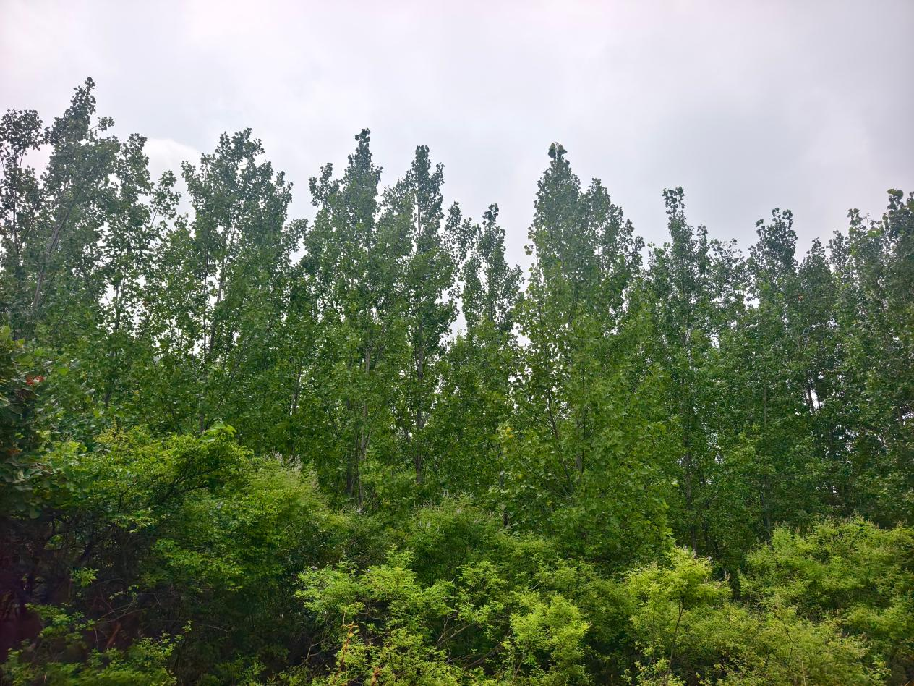
图2-5 河南韶山省级地质公园涉及人工商品林现状

- 矿业权
公园内涉及矿业权总面积3.12公顷，占冲突总面积的0.15%。位于仰韶大峡谷景区。该矿业权为“2004河南省新安县—渑池县石峡沟铁矿区勘探”探矿权，其设置时间（2004年）早于地质公园的设立时间（2010年）。该探矿权的存在与地质遗迹保护及生态保护红线管控要求存在冲突，属于71号函要求解决的历史遗留矛盾。
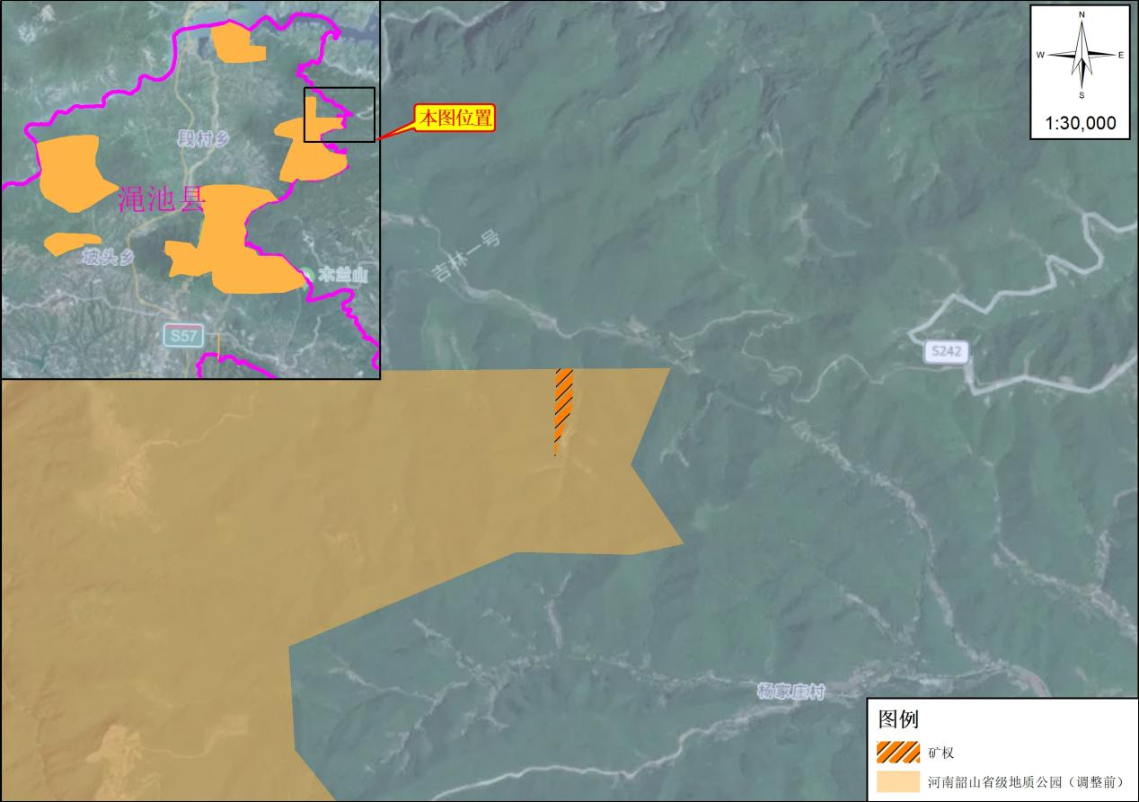
图2-6 河南韶山省级地质公园涉及矿业权情况
- 村庄
公园内涉及村庄建设用地92.02公顷，占冲突总面积的4.46%。主要分布于仰韶大峡谷景区和五凤山景区。原住居民的生产生活活动（如房屋修缮、道路建设、生产经营等）与地质公园保护管理之间存在现实矛盾，属于71号函所指出的“民生矛盾”范畴。
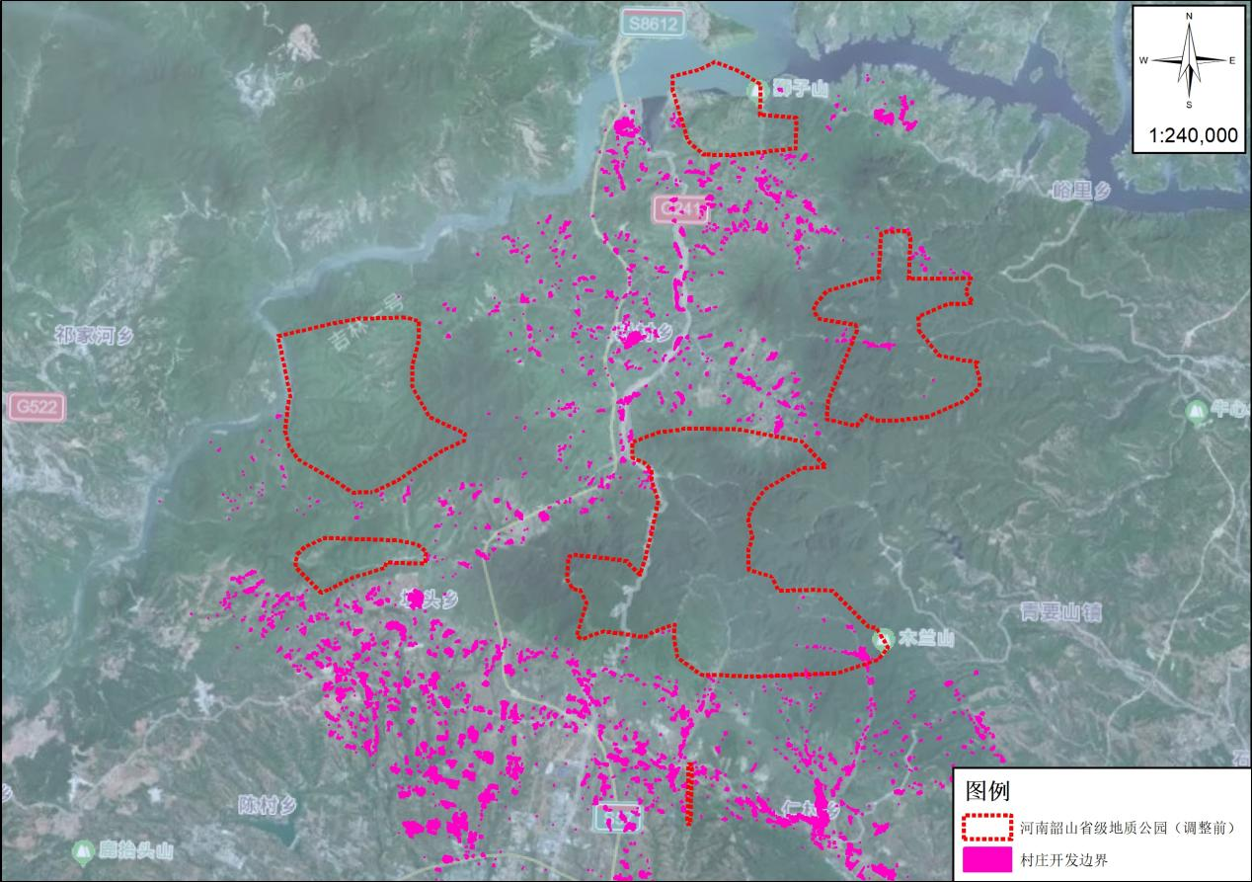
图2-7 河南韶山省级地质公园涉及村庄情况
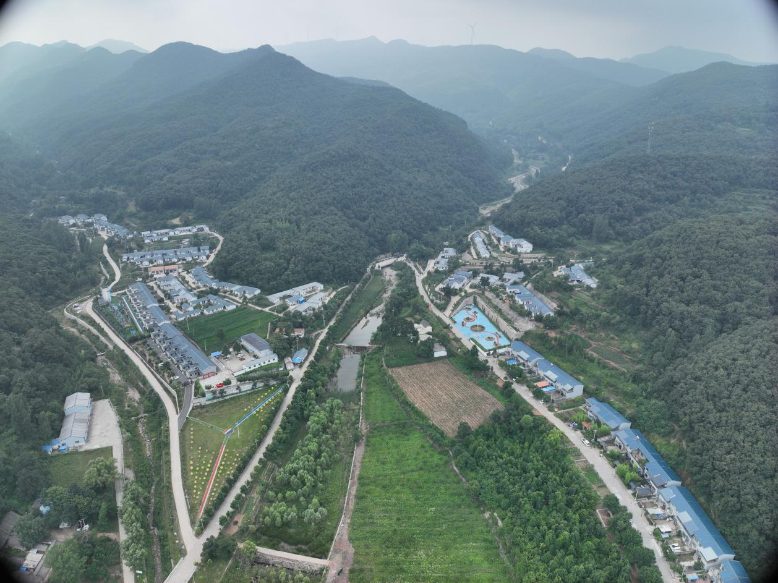
图2-8 河南韶山省级地质公园涉及村庄现状

- 其他
公园内涉及其他冲突类型99.13公顷，占冲突总面积的4.80%，主要包括以下两种类型：
①行政界线外用地：面积3.91公顷，位于五凤山景区。该地块位于地质公园原规划范围之外，因早期勘界精度问题被纳入，存在管理权属不清、实际管控困难等问题。
②破碎地块：总面积95.22公顷，分布于五凤山景区、石峰峪景区、黄河丹峡景区、南村黄河景区、仰韶大峡谷景区。这些图斑因面积过小、生态功能不完整，且零散分布于地质公园主体范围之外，不具备纳入地质公园严格保护范围的价值。
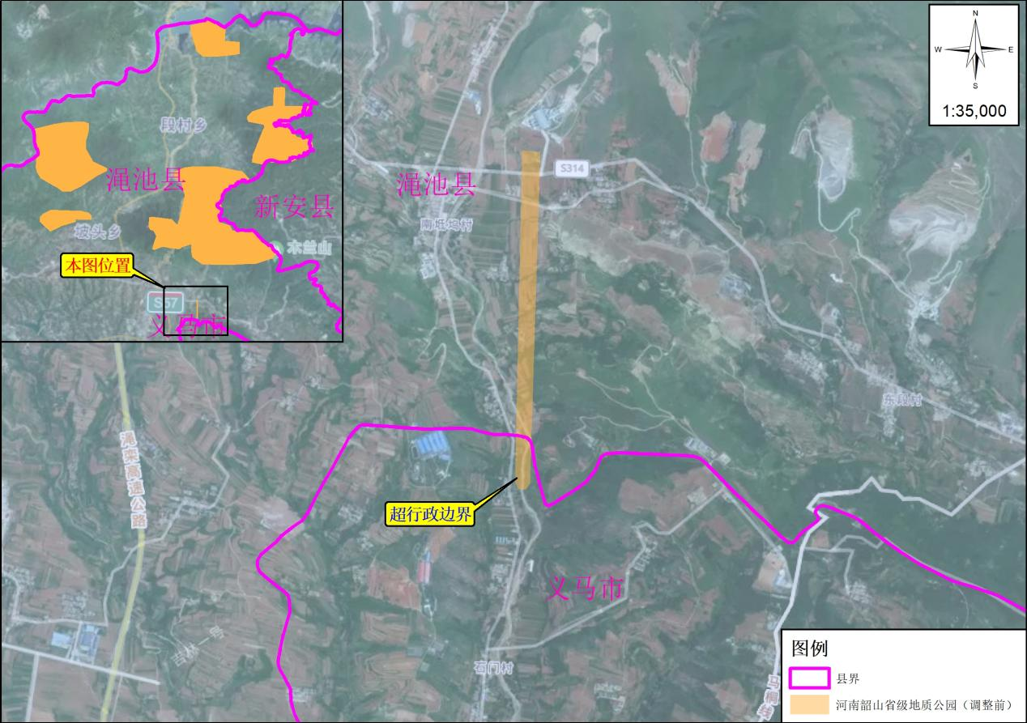
图2-9 河南韶山省级地质公园涉及行政界外情况

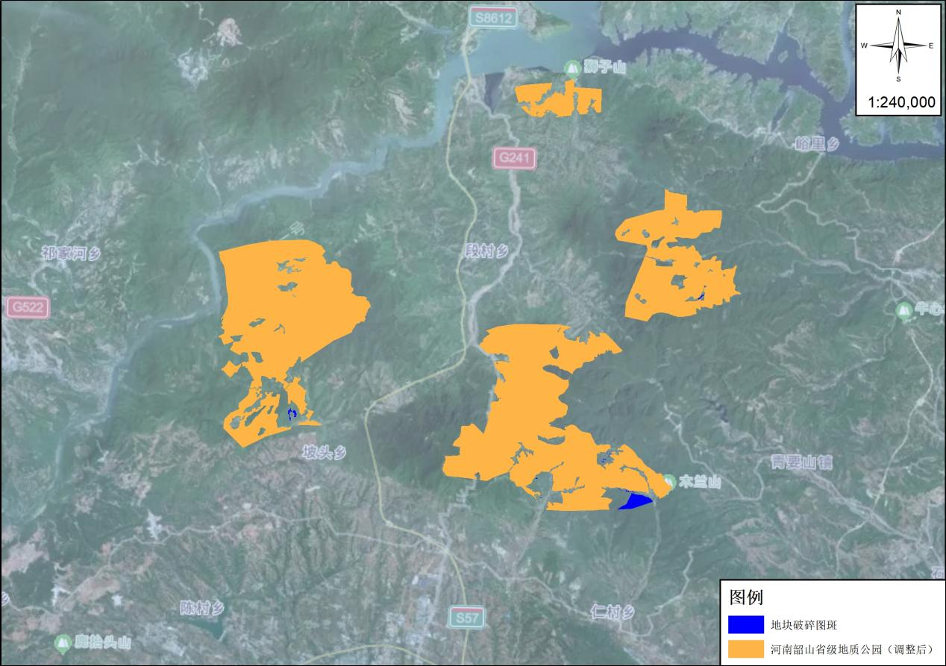
图2-10 河南韶山省级地质公园涉及破碎地块情况

第三章 范围调整前全面综合评估
为确保本次范围调整工作科学合法、务实可行，依据《关于建立以国家公园为主体的自然保护地体系的指导意见》（中办发〔2019〕42号，见附件4）、《自然资源部 国家林业和草原局关于做好自然保护区范围及功能分区优化调整前期有关工作的函》（自然资函〔2020〕71号，见附件5）、《河南省自然保护地整合优化预案编制工作方案》及《河南韶山省级地质公园规划》等政策文件与规划要求，对河南韶山省级地质公园开展全域、全要素、多维度全面综合评估，形成本评估成果，作为本次范围调整的唯一依据。

3.1评估原则

3.1.1地质遗迹与生态保护价值全面评估
1.地质遗迹完整性评估：核查地层剖面连续性、构造形迹保存状况、典型地貌景观原生性，评价科研科普、美学展示、水源涵养、水土保持等自然与文化服务功能。
2.生物多样性评估：调查珍稀濒危动植物、典型栖息地、关键生态廊道、繁殖觅食区，划定与地质遗迹紧密关联的核心生态保护区域。
3.保护价值潜力评估：分析地质遗迹保护价值、生态保护价值、科研科普潜力及投入效益等。

3.1.2空间权属与地类现状评估
以第三次全国国土调查、年度国土变更调查成果为基础底图，结合卫星遥感、《自然资源部 国家林业和草原局关于做好自然保护区范围及功能分区优化调整前期有关工作的函》（自然资函〔2020〕71号）及地质公园、自然保护地优化调整相关规范文件要求，实地核查，全面查清：
1.地类现状：地类性质、面积、边界、土地权属、永久基本农田、耕地、建设用地、林地、草地、裸岩地、地质遗迹保护地等地类分布。
2.空间规划布局：合法矿业权、城镇开发边界、道路、水利、电力、民生项目等现状与规划布局。
3.保护地空间格局问题：排查地质公园与其他自然保护地、生态保护红线交叉重叠区域，梳理园区内碎片化斑块、飞地、夹心地、零散地块分布情况，摸清空间布局不合理、保护管控碎片化问题。
4.地块调出管控规则：严格依规落实地块调出标准，耕地调出遵循“在确保对地质遗迹保护、生态功能不造成明显影响的前提下”原则；人工商品林、一般林地调出遵循“经科学评估确认无核心保护价值”原则；地质公园内矿业权、勘探开发区块调出，严格按照《自然资源部、国家林业和草原局印发关于生态保护红线自然保护地内矿业权差别化管理的通知》（自然资函〔2020〕861号）要求，结合实地评估结果依规推进，所有调出地块均需完成科学论证。

3.1.3人类活动与矛盾冲突评估
1.刚性矛盾：重点排查地质公园内永久基本农田、城镇开发边界管控区块、已审批合法工矿建设、重大交通水利电力基础设施、合法产业项目等与地质保护管控的硬性冲突地块。
2.民生矛盾：全面摸排地质公园内村庄聚居点、农村宅基地、公共服务设施、乡村道路、农田水利设施、群众生产耕作、日常生活必需空间等民生类兼容矛盾。
3.历史遗留矛盾：梳理地质公园内老旧宅基地、历史遗留勘探开采点位等存量合规设施与地质保护管控的冲突问题。

3.1.4保护管理成效评估
核查地质公园常态化管护运行体系，系统评估管护能力与工作成效，梳理短板弱项。重点评估管理机构设置、专职人员配置、经费保障机制、日常巡护巡查体系、地质遗迹监测、生态环境监测、地质灾害预警监测、执法监管协同机制、规划落地执行情况、属地乡镇联动协调、日常保护管控成效，全面梳理园区管护短板、运行堵点、监管薄弱环节。

3.1.5社会发展需求评估
对接区域国土空间总体规划等相关规划，全面评估地质公园范围调整对区域城镇发展、民生改善、基础设施提质、地质文旅开发、地学科普教育、群众休闲游憩、乡村产业发展的支撑适配性。广泛征求属地乡镇、自然资源、林业、生态环境、水利、文旅、农业农村等相关部门意见，统筹保护与发展双重需求。

3.2评估结论
经全面、系统的综合评估，形成以下结论：

3.2.1地质遗迹与生态保护价值评估结论
经评估，河南韶山省级地质公园地质遗迹资源禀赋突出，核心保护价值集中。地质公园内出露的标准地层剖面连续完整、构造形迹清晰典型、地貌景观原生性强，具有重要的地球科学研究和科普教育价值。珍稀濒危动植物栖息地与地质遗迹分布空间耦合度高，关键生态廊道连通性较好，具备地质遗迹与生物多样性协同保护的良好基础。

3.2.2空间权属与地类现状评估结论
经实地核查与空间叠加分析，查明地质公园范围内地类现状与空间布局存在以下问题：
一是原边界圈入集中连片永久基本农田、现状村庄建设用地、人工商品林及合法矿业权区块，与地质遗迹保护管控要求形成明显冲突；
二是与其他自然保护地及生态保护红线存在局部交叉重叠，造成管理主体不清、权责不明；
三是地质公园内存在碎片化斑块、飞地、夹心地等空间格局不合理问题，影响保护管理整体效能。

3.2.3人类活动与矛盾冲突评估结论
经逐项排查，地质公园内矛盾冲突可归为三类：
一是刚性矛盾，包括永久基本农田、城镇开发边界内区块，该类冲突须通过调出予以根本解决；
二是民生矛盾，涉及村庄聚居点、农村宅基地、乡村道路及群众生产生活必需空间，须在保障群众合法权益的前提下妥善化解；
三是历史遗留矛盾，包括老旧宅基地、历史勘探开采点位等，需结合实际分类处置。

3.2.4保护管理成效评估结论
经评估，河南韶山省级地质公园已初步建立管护体系，但受限于边界不清、矛盾突出等因素，管理效能有待提升。存在管理机构不健全、专职人员不足、经费保障机制薄弱、日常巡护覆盖盲区多、地质遗迹监测手段落后、执法协同机制不畅、属地乡镇联动不够等问题。优化调整后，清晰合理的边界与权责划分将为补齐上述短板、提升管理效能奠定基础。

3.2.5社会发展需求评估结论
经需求对接与意见征集，地质公园范围调整与区域国土空间规划、乡村振兴规划、交通水利规划、文旅发展规划等高度关联。合理调出矛盾冲突区域、调入关键保护空间，有利于释放村镇发展空间、保障基础设施建设和民生项目落地，有利于地质科普研学、生态旅游等绿色产业培育，有利于实现保护与发展协调统一。属地乡镇及相关部门对优化调整均持积极支持态度。

3.2.6综合评估结论
基于上述五个维度的评估结果，划定三类空间：
1.核心保留区：将地质遗迹价值高、原生性强、必须严格保护的标准地层剖面、典型构造形迹、重要古生物化石产地、核心地貌景观及与之紧密关联的关键生态空间，划为核心保留区，维持严格保护。
2.优化调整区：将矛盾冲突集中、地质遗迹保护价值低、无保护必要性的永久基本农田、村庄建成区、人工商品林、合法矿业权区块及其他刚性冲突地块，划为优化调整区，建议调出。
3.生态增补区：将周边连通性好、地质遗迹价值高、对强化系统完整性有关键作用的剖面延伸段、遗漏的重要遗迹点及生态缓冲空间，划为生态增补区，建议调入。
4.调出地块后续管控：调出的耕地、人工商品林、占压探矿权的地块等，按照农业农村、林业、水利、自然资源等相关部门的法定职责和管理要求进行管控，确保调出后不对地质遗迹保护功能和区域生态安全造成负面影响。

第四章 调整必要性
本次河南韶山省级地质公园范围调整，是基于国家生态文明建设战略深化落地，区域协调发展现实问题破解以及自然保护地体系效能提升的迫切需求而开展的。具体体现在以下三个层面：

4.1落实“多规合一”、厘清法定管控边界的迫切需要
河南韶山省级地质公园原范围与现行国土空间规划管控底线存在多重空间冲突，亟须通过调整实现依法合规、边界清晰、权责统一。
（1）交叉重叠保护地关系亟待理顺
根据《河南省自然保护地调整清单》（办函保字〔2024〕313号）及矢量数据与其他保护地叠合情况，公园原范围与河南黄河湿地国家级自然保护区、河南黛眉山国家地质公园、河南青要山省级自然保护区、河南省渑池韶山省级森林公园等四处自然保护地存在交叉重叠，重叠区域总面积1312.78公顷，占公园实际控制面积的8.67%。这种“多块牌子、多头管理”的局面，导致同一地块保护标准不一、执法主体不明、监管责任难以厘清，严重削弱了保护管理效能，违背了中办发〔2019〕42号文提出的“一个保护地、一套机构、一块牌子”的整合优化核心原则。因此，必须在科学评估的基础上，通过本次调整明确重叠区域唯一的管理属性与法定边界，实现各类保护地各司其职、协同高效保护。
（2）“三区三线”衔接亟待统一
经与“三调”数据、永久基本农田划定成果、生态保护红线及城镇开发边界等空间数据进行叠置分析，公园原边界与上述“三区三线”管控底线存在明显冲突。据统计，公园范围内涉及耕地795.79公顷、村庄建设用地92.02公顷及合法矿业权3.12公顷，这些地块被划入地质公园范围，导致保护与粮食安全、民生发展及资源开发之间产生硬性冲突。本次调整通过将上述与永久基本农田、村庄建成区等明显冲突的区域调出，使地质公园边界与行政管辖界线、自然地理界线更加协调，真正实现与国土空间规划“一张图”管理，为后续依法确权、规范管理、执法监督提供坚实的前提保障。

4.2化解历史遗留矛盾、保障民生与绿色发展的迫切需要
地质公园内长期存在的“保而不严、用而不畅”问题，根源在于保护地空间与当地群众生产生活空间、经济发展需求之间的严重错位。依据71号函关于“分类有序解决历史遗留问题”的要求，本次调整是化解矛盾、促进和谐共生的必然选择。
（1）化解农林生产与地质遗迹保护的矛盾
公园原范围内存在大面积耕地（795.79公顷，占调出面积的38.55%）和人工商品林（1074.17公顷，占调出面积的52.04%）。严格的保护管控要求与农民正常的耕作、林木采伐抚育等生产生活权益形成直接对立，导致保护政策“落地难”、群众产生抵触情绪，保护管理成本居高不下。将有长期稳定耕种条件的耕地和以生产经营为主的人工商品林依法依规调出，是从源头上保障粮食安全、维护林农生计、化解社会矛盾的根本举措，也是践行以人民为中心的发展思想的具体体现。
（2）解决村庄建设与人口发展的空间制约
公园范围内涉及的村庄居民点（92.02公顷，涉及约1600人），其房屋翻建、基础设施配套、公共服务提升等基本生存发展需求，因保护地法规受到严格限制，乡村振兴战略难以在此有效实施。将集中连片的村庄建成区及必要的拓展空间调出，能够有效释放村镇发展空间，保障民生项目落地，让地质公园回归保护地质遗迹的核心功能，避免“把村庄管死、把遗迹管散”的被动局面，实现保护与发展的协调统一。

4.3强化地质遗迹系统保护、提升管理效能的迫切需要
科学合理的边界是提升保护地生态功能和管理水平的基础。依据整合优化工作关于“优化空间布局、提升生态功能”的总体要求，本次调整是实现精准管控、提升保护效能的关键环节。
（1）聚焦核心遗迹，提升生态完整性
公园原范围基于早期粗略划定，未充分结合精细化地质调查成果，导致部分边界生硬切割自然地貌，不仅未能完整涵盖重要标准地层剖面和构造形迹，反而将大量非地质遗迹价值的低山丘陵、人工林网包裹在内。本次调整通过“调出干扰斑块（2064.23公顷）、补入关键遗存（1315.99公顷）”的空间置换，将调入生态价值更高的重点公益林区（1174.22公顷）、因行政界线变动而应纳入的斑块（132.54公顷）以及其他遗漏重要生态空间调入（9.23公顷），使公园边界更加契合韶山地区的地质构造格局与自然生态本底，能够有效强化核心地质遗迹的完整性与生态廊道连通性，提升整体保护价值。
（2）明晰管理界线，实现精准管控
原边界与自然地理界线、行政边界衔接不顺，导致公园范围内存在大量碎片化斑块（95.22公顷）及飞地，增加了日常巡护、执法监管的难度，也使得生态修复与监测预警设施布设缺乏清晰的空间依循。本次调整将矛盾突出、零散破碎的区域调出后，可依托清晰的山脊线、沟谷线、道路及行政界线等重新界定边界，打造一个边界清晰、权属明确、矛盾清零的管理单元。这将极大提升管理单位对地质遗迹演化、人类活动影响的感知与响应能力，为构建高水平科研科普体系、开展沉浸式生态旅游体验奠定坚实的空间基础，真正实现河南韶山省级地质公园从“粗放式”管理向“精细化、智能化”管理的转变，推动其可持续发展。

第五章 优化调整规则

5.1自然保护地整合优化依据材料

5.1.1证明其范围、面积、类型的文件和图纸
（1）设立批准文件
2010年1月，原河南省国土资源厅以《河南省国土资源厅办公室关于批准鲁山县尧山等6处省级地质公园和新密密玉等2处省级矿山公园建设资格的通知》（豫国土资办发〔2010〕1号）批准设立河南韶山省级地质公园。
（2）规划批复文件
2012年9月，原河南省国土资源厅以《河南省国土资源厅关于河南韶山省级地质公园规划的批复》（豫国土资函〔2012〕902号）批准了《河南韶山省级地质公园规划》，规划批复总面积为14637公顷。
（3）工作底图
公园原规划批复总面积为14637公顷。后经矢量数据椭球公式精确计算，实际控制总面积为15140.21公顷。两者之间的面积差异主要系早期勘界技术条件限制及历次坐标系统转换所致。2020年，根据《自然资源部 国家林业和草原局关于做好自然保护区范围及功能分区优化调整前期有关工作的函》（自然资函〔2020〕71号）及《河南省自然保护地整合优化预案编制工作方案》的统一部署，基于实际控制范围（15140.21公顷）开展了整合优化工作（办函保字〔2024〕313号）。本次范围调整仍以该实际控制面积15140.21公顷为基准开展工作。

5.1.2机构和编制文件
2009年7月，渑池县机构编制委员会以《关于成立渑池县韶山（省级）地质公园管理机构的批复》（渑编〔2009〕5号，见附件3），批准成立渑池县韶山（省级）地质公园管理处，作为公园管理机构。

5.1.3相关依据、政策
- 《中共中央办公厅 国务院办公厅关于在国土空间规划中统筹划定落实三条控制线的指导意见》（厅字〔2019〕48号）；
- 《自然资源部 国家林业和草原局关于做好自然保护区范围及功能分区优化调整前期有关工作的函》（自然资函〔2020〕71号）；
- 《自然资源部 国家林业和草原局关于生态保护红线自然保护地内矿业权差别化管理的通知》（自然资函〔2020〕861号）；
- 《自然资源部办公厅 国家林业和草原局办公室关于生态保护红线划定中有关空间矛盾冲突处理规则的补充通知》（自然资办函〔2021〕458号）；
- 《国家林业和草原局办公室 自然资源部办公厅 生态环境部办公厅关于进一步做好自然保护地整合优化工作的函》（办函保字〔2025〕260号）；
- 《河南省林业局关于反馈自然保护地进一步整合优化相关成果的通知》（豫林护函〔2025〕53号）；
- 《国家林业和草原局办公室关于商请确认自然保护地整合优化公示材料的函》（办函保字〔2024〕313号）。

5.2范围调整规则
贯彻落实上述文件精神，坚持“科学评估、应保尽保、实事求是、统筹协调”的原则，结合本次全面综合评估结论，确定本次范围调整的具体规则如下。

5.2.1分类分级规则
1.分类规则
以生态功能和地质遗迹保护价值评估为基础，依据所在区域的自然属性、生态价值和管理目标，对现有自然保护地进行梳理归类。整合优化后的自然保护地体系分为自然保护区、自然公园两大类。河南韶山省级地质公园隶属于自然公园体系中的“地质公园”类别，本次调整不改变其省级地质公园的类别属性。
2.分级规则
按照生态系统及地质遗迹的重要程度和事权划分原则，实行分级设立、分级管理。河南韶山省级地质公园为省级地质公园，属于地方级自然保护地，其设立、调整、撤销由省级人民政府或其授权部门批准。本次调整严格遵循地方级自然保护地的审批程序。

5.2.2整合归并规则
以保持生态系统多样性、稳定性、持续性为原则，遵从保护面积不减少、保护强度不降低、保护性质不改变的要求，对交叉重叠的自然保护地进行整合优化，力求实现一个区域只有一个自然保护地、一套机构、一块牌子。
1.与自然保护区交叉重叠的处理
河南韶山省级地质公园与河南黄河湿地国家级自然保护区、河南青要山省级自然保护区存在交叉重叠。根据保护强度优先的原则，优先保留国家级和省级自然保护区。在本次调整中，将重叠区域（合计812.85公顷）统一划归自然保护区管理，并从河南韶山省级地质公园范围中调出。
2.与其他自然公园交叉重叠的处理
河南韶山省级地质公园与河南黛眉山国家地质公园、河南省渑池韶山省级森林公园存在交叉重叠。根据设立审批层级优先的原则，与河南黛眉山国家地质公园的重叠区域（159.67公顷）划归河南黛眉山国家地质公园管理；与河南省渑池韶山省级森林公园的重叠区域（340.26公顷）划归河南省渑池韶山省级森林公园管理。

5.2.3分区优化规则
基于功能定位，按照各区域的生态价值、原真性、人类活动强度，对自然保护地实行分区差别化管理。根据《国家级自然公园管理办法（试行）》（林保规〔2023〕4号），自然公园原则上按一般控制区管理。河南韶山省级地质公园作为自然公园，其保留范围整体按照一般控制区进行管理，并根据规划进一步细化生态保育区和合理利用区，实行差别化管控。

5.2.4调入规则
坚持生态优先、应划尽划的原则，以提升公园空间完整性和生态廊道连通性为目标，结合国土三调最新成果及韶山地区生态本底调查，将公园周边生态保护价值高、对强化地质遗迹系统保护有重要作用的区域划入公园范围。
（1）重点公益林区调入
将公园周边属于国家级二级公益林、对保持地质公园及周边生态系统完整性具有重要作用的灌木林地、乔木林地等区域调入。本次规划调入1174.22公顷，主要涉及坡头乡白羊山村、浪地村，段村乡柏隆村等。
（2）行政界线调整调入
因行政区划调整或实际控制权变动，导致原属于公园规划范围的自然生态空间被划出的，经核实后予以调回。本次规划调入因行政界线变动而应纳入的斑块132.54公顷，主要涉及南村乡金灯河村、坡头乡西川村、汪坟村，仰韶镇后涧村，段村乡四龙庙村等。
（3）其他遗漏重要生态空间调入（沿界边道路调整）
对前期调查中遗漏的、具有重要生态价值或地质遗迹价值的零星斑块，经科学评估后予以补入，本次规划调入9.23公顷。

5.2.5矛盾冲突处理规则
坚持底线思维，优先保障粮食安全、生态安全，兼顾能源资源需求，在科学评估的基础上，本着尊重历史、实事求是、相对合理的原则，妥善处理各类矛盾冲突。对标生态保护红线划定和国土空间治理要求，将不符合管控要求的矛盾冲突空间调出自然保护地范围，同时修订完善自然保护地法律法规，允许适度开展一些对生态环境不造成明显影响的人类活动，实现人与自然和谐共生。
1.问题点位
经对照中央生态环境保护督察、自然保护地绿盾专项行动以及违建别墅、高尔夫球场、小水电等清理整治专项行动涉及的问题点位，河南韶山省级地质公园范围内无相关整改问题点位，不存在“以调代改”的情形。
2.耕地及永久基本农田
位于一般控制区内，属于集中连片、长期稳定利用的耕地（795.79公顷），依据71号函第三条第（二）款及458号函相关规定，在不影响地质遗迹核心保护价值的前提下，予以调出公园范围，以保障粮食安全。
3.人工商品林
位于一般控制区内，属于成片集体人工商品林（1074.17公顷），且不位于重要江河干流源头、重要湿地等五类禁止调出的生态区位，依据71号函第三条第（三）款及458号函相关规定，予以调出公园范围。
4.矿业权
涉及合法探矿权（2004河南省新安县—渑池县石峡沟铁矿区勘探），总面积3.12公顷。依据71号函及861号函关于矿业权差别化管理的原则，经科学评估，将该矿业权占压区域调出公园范围，以化解历史遗留矛盾。
5.开发区和城镇村
涉及人口相对集中的村庄建成区（92.02公顷），依据71号函及自然资办发〔2020〕42号关于“城市建成区、镇村”的处理原则，予以调出公园范围，以保障原住居民合法权益和乡村振兴发展空间。
6.项目设施用地
经对照发展规划、国土空间规划和各类专项规划，本次范围调整不涉及能源、交通、水利等重大项目，也不涉及精准扶贫或乡村振兴项目、已立项或已建成但与生态保护红线管控要求冲突的项目设施用地。
7.其他
对因调出各类矛盾冲突连带产生的破碎地块（95.22公顷），以及因早期技术原因导致的数据、图件与现地不符的行政界线外用地（3.91公顷），依据实事求是的原则，一次性予以纠正，合计调出99.13公顷，以优化公园空间格局，实现集中连片有效保护。

第六章 自然保护地范围调整情况

6.1范围调整前基本情况
河南韶山省级地质公园位于河南省三门峡市渑池县，为综合型地质公园。调整前总面积为15140.21公顷。为妥善解决园内耕地、人工商品林、矿业权、村庄等历史遗留问题与现实矛盾冲突，依据自然资函〔2020〕71号等文件，对公园范围进行了优化调整。本次调整涉及调出面积2064.23公顷，整合归并至河南黄河湿地国家级自然保护区等四处保护地面积1312.78公顷，同时调入重点公益林区等斑块1315.99公顷，调整后总面积变更为13079.19公顷。

6.2调出情况
根据优化调整的规则以及对河南韶山省级地质公园存在的主要问题及冲突的分析，河南韶山省级地质公园共调出地块157个，调出面积2064.23公顷，涉及耕地、人工商品林、矿业权、村庄、其他（地块破碎、超出管辖范围）5种类型。（详见表6-1河南韶山省级地质公园调出统计表）涉及渑池县仰韶镇、段村乡、南村乡、坡头乡、仁村乡；义马市新区街道。共2个县（市）6个乡（镇、街道）。（详见表6-2 河南韶山省级地质公园调出面积分村统计表、表6-3 河南韶山省级地质公园调出地块个数分村统计表）。

表6-1 河南韶山省级地质公园调出情况统计表
调出理由 | 调出面积（公顷） | 调出地块个数
耕地 | 795.79 | 54
人工商品林 | 1074.17 | 60
矿业权 | 3.12 | 1
村庄 | 92.02 | 8
其他 | 99.13 | 34
总计 | 2064.23 | 157
表6-2 河南韶山省级地质公园调出面积分村统计表
县 | 乡  （镇） | 村 | 总计 | 调出理由
 |  |  |  | 耕地 | 商品林 | 矿业权 | 村庄 | 其他
总计 |  |  | 2064.23 | 795.79 | 1074.17 | 3.12 | 92.02 | 99.13
义马市 | 新区街道 | 小计 | 3.91 |  |  |  |  | 3.91
义马市 | 新区街道 | 石门社区 | 3.91 |  |  |  |  | 3.91
渑池县 | 合计 |  | 2060.32 | 795.79 | 1074.17 | 3.12 | 92.02 | 95.22
渑池县 | 仰韶镇 | 小计 | 55.39 | 0.89 | 54.00 |  |  | 0.50
渑池县 | 仰韶镇 | 后涧村 | 55.39 | 0.89 | 54.00 |  |  | 0.50
渑池县 | 仁村乡 | 小计 | 733.79 | 246.45 | 326.53 |  | 77.32 | 83.49
渑池县 | 仁村乡 | 大水沟村 | 26.53 |  | 23.03 |  | 1.33 | 2.17
渑池县 | 仁村乡 | 南坻坞村 | 24.59 | 24.59
渑池县 | 仁村乡 | 台口村 | 354.32 | 200.33 | 153.01 |  |  | 0.98
渑池县 | 仁村乡 | 雪白村 | 328.35 | 21.53 | 150.49 |  | 75.99 | 80.34
渑池县 | 坡头乡 | 小计 | 464.75 | 58.03 | 397.69 |  |  | 9.03
渑池县 | 坡头乡 | 白羊山村 | 118.94 | 1.21 | 117.73
渑池县 | 坡头乡 | 浪地村 | 119.43 | 55.79 | 63.64
渑池县 | 坡头乡 | 坡头村 | 1.42 |  | 1.42
渑池县 | 坡头乡 | 土岭村 | 0.08 |  | 0.08
渑池县 | 坡头乡 | 汪坟村 | 0.64 | 0.06 | 0.58
渑池县 | 坡头乡 | 西川村 | 9.83 |  | 9.83
渑池县 | 坡头乡 | 杨树洼村 | 175.98 | 0.45 | 166.50 |  |  | 9.03
渑池县 | 坡头乡 | 窑地村 | 38.43 | 0.52 | 37.91
渑池县 | 段村乡 | 小计 | 481.97 | 169.12 | 295.95 |  | 14.70 | 2.20
渑池县 | 段村乡 | 东庄沟村 | 198.07 | 68.70 | 129.34 |  |  | 0.03
渑池县 | 段村乡 | 南岭村 | 148.18 | 4.55 | 126.90 |  | 14.56 | 2.17
渑池县 | 段村乡 | 四龙庙村 | 17.20 | 6.00 | 11.06 |  | 0.14
渑池县 | 段村乡 | 赵沟村 | 108.93 | 89.87 | 19.06
渑池县 | 段村乡 | 中关村 | 9.59 |  | 9.59
渑池县 | 南村乡 | 小计 | 324.42 | 321.30 |  | 3.12
渑池县 | 南村乡 | 柏树疙瘩村 | 19.52 | 19.52
渑池县 | 南村乡 | 北仁村 | 2.78 | 2.78
渑池县 | 南村乡 | 关底村 | 67.66 | 67.66
渑池县 | 南村乡 | 桓王山村 | 73.74 | 73.74
渑池县 | 南村乡 | 金灯河村 | 160.53 | 157.41 |  | 3.12
渑池县 | 南村乡 | 南村村 | 0.19 | 0.19

表6-3 河南韶山省级地质公园调出地块个数分村统计表
县 | 乡  （镇） | 村 | 总计 | 调出理由
 |  |  |  | 耕地 | 商品林 | 矿业权 | 村庄 | 其他
总计 |  |  | 157 | 54 | 60 | 1 | 8 | 34
义马市 | 新区街道 | 小计 | 1 |  |  |  |  | 1
义马市 | 新区街道 | 石门社区 | 1 |  |  |  |  | 1
渑池县 | 合计 |  | 156 | 54 | 60 | 1 | 8 | 33
渑池县 | 仰韶镇 | 小计 | 9 | 6 | 2 |  |  | 1
渑池县 | 仰韶镇 | 后涧村 | 9 | 6 | 2 |  |  | 1
渑池县 | 仁村乡 | 小计 | 41 | 5 | 9 |  | 4 | 23
渑池县 | 仁村乡 | 大水沟村 | 5 |  | 2 |  | 1 | 2
渑池县 | 仁村乡 | 南坻坞村 | 1 | 1
渑池县 | 仁村乡 | 台口村 | 16 | 3 | 3 |  |  | 10
渑池县 | 仁村乡 | 雪白村 | 19 | 1 | 4 |  | 3 | 11
渑池县 | 坡头乡 | 小计 | 46 | 12 | 30 |  |  | 4
渑池县 | 坡头乡 | 白羊山村 | 11 | 2 | 9
渑池县 | 坡头乡 | 浪地村 | 12 | 4 | 8
渑池县 | 坡头乡 | 坡头村 | 1 |  | 1
渑池县 | 坡头乡 | 土岭村 | 1 |  | 1
渑池县 | 坡头乡 | 汪坟村 | 4 | 3 | 1
渑池县 | 坡头乡 | 西川村 | 1 |  | 1
渑池县 | 坡头乡 | 杨树洼村 | 10 | 2 | 4 |  |  | 4
渑池县 | 坡头乡 | 窑地村 | 6 | 1 | 5
渑池县 | 段村乡 | 小计 | 39 | 11 | 19 |  | 4 | 5
渑池县 | 段村乡 | 东庄沟村 | 12 | 4 | 7 |  |  | 1
渑池县 | 段村乡 | 南岭村 | 19 | 4 | 8 |  | 3 | 4
渑池县 | 段村乡 | 四龙庙村 | 3 | 1 | 1 |  | 1
渑池县 | 段村乡 | 赵沟村 | 4 | 2 | 2
渑池县 | 段村乡 | 中关村 | 1 |  | 1
渑池县 | 南村乡 | 小计 | 21 | 20 |  | 1
渑池县 | 南村乡 | 柏树疙瘩村 | 6 | 6
渑池县 | 南村乡 | 北仁村 | 1 | 1
渑池县 | 南村乡 | 关底村 | 4 | 4
渑池县 | 南村乡 | 桓王山村 | 1 | 1
渑池县 | 南村乡 | 金灯河村 | 8 | 7 |  | 1
渑池县 | 南村乡 | 南村村 | 1 | 1

1.耕地
河南韶山省级地质公园调出耕地面积795.79公顷，占调出总面积的38.55%。主要分布于五凤山景区、石峰峪景区、黄河丹峡景区、南村黄河景区及仰韶大峡谷景区，涉及段村乡（东庄沟村、南岭村、四龙庙村、赵沟村）、南村乡（柏树疙瘩村、北仁村、关底村、桓王山村、金灯河村、南村村）、坡头乡（白羊山村、浪地村、汪坟村、杨树洼村、窑地村）、仁村乡（南坻坞村、台口村、雪白村）、仰韶镇（后涧村）等5个乡镇20个行政村，共可区划为54个地块，单个地块平均面积14.74公顷。耕地主要种植小麦、玉米、烟草、芝麻、花生等旱作作物，多为永久基本农田或连片分布的长期稳定利用耕地。
此类耕地的存在，致使保护与农业生产矛盾突出，依据《自然资源部 国家林业和草原局关于做好自然保护区范围及功能分区优化调整前期有关工作的函》（自然资函〔2020〕71号）第三条第二款关于“自然保护区设立前的永久基本农田……可以调出自然保护区范围”的规定，以及《自然资源部办公厅 国家林业和草原局办公室关于生态保护红线划定中有关空间矛盾冲突处理规则的补充通知》（自然资办函〔2021〕458号）中关于“集中连片的稳定耕地……可以调出自然保护地范围”的原则，经科学评估，对位于公园一般控制区内、集中连片分布且对地质遗迹核心保护价值不造成明显影响的耕地予以调出，以保障粮食安全，化解保护与农业生产之间的矛盾。
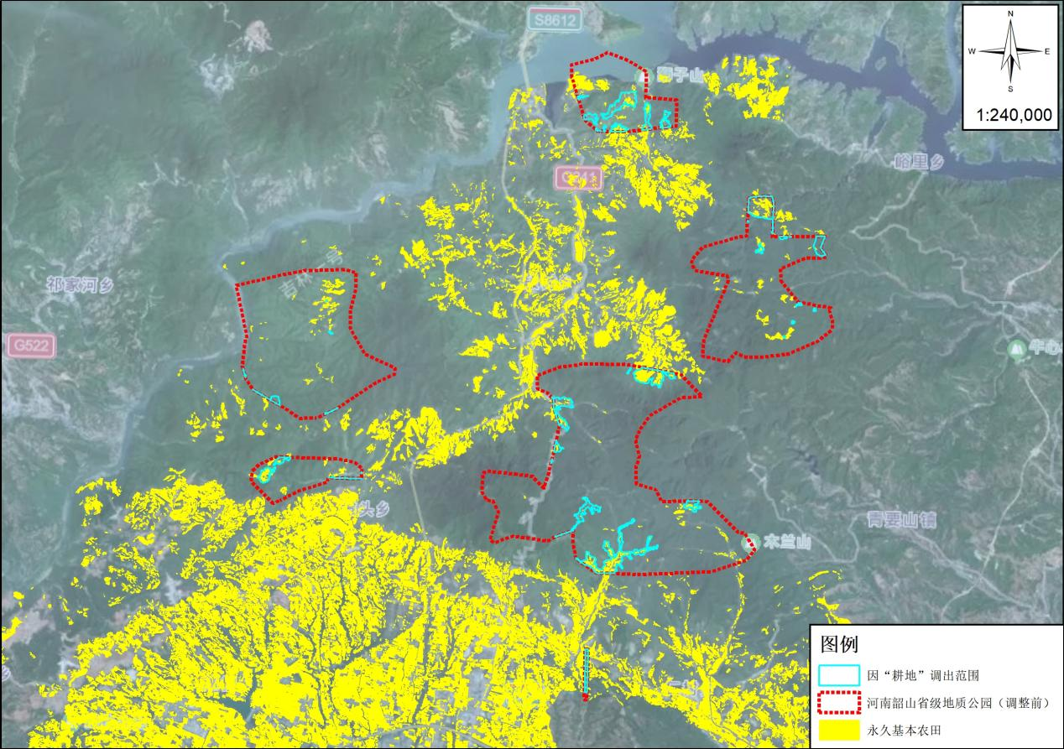
图6-1 因“耕地”调出范围示意图
2.人工商品林
河南韶山省级地质公园内调出人工商品林面积1074.17公顷，占调出总面积的52.04%。主要分布在五凤山景区、石峰峪景区、黄河丹峡景区、南村黄河景区、仰韶大峡谷景区，涉及段村乡（东庄沟村、南岭村、四龙庙村、赵沟村、中关村）、坡头乡（白羊山村、浪地村、坡头村、土岭村、汪坟村、西川村、杨树洼村、窑地村）、仁村乡（大水沟村、台口村、雪白村）、仰韶镇（后涧村）等4个乡镇18个行政村，共可区划为60个地块，单个地块平均面积17.90公顷。树种以杨树、刺槐等速生用材林为主，树种单一、林相较差，全部为集体林地。
人工商品林的经营利用活动（如采伐、更新）与地质公园的生态保护要求存在直接矛盾。依据自然资函〔2020〕71号第三条第三款关于“对零散分布或经评估无核心保护价值的人工商品林，可参照标准调出自然保护地”的规定，以及自然资办函〔2021〕458号关于“成片人工商品林可以调出自然保护地范围”的规则，经科学评估，此类林地不位于重要江河干流源头、重要湿地等五类禁止调出的生态区位，予以调出公园范围，以维护林农合法权益，实现生态保护与林地经营的合理平衡。
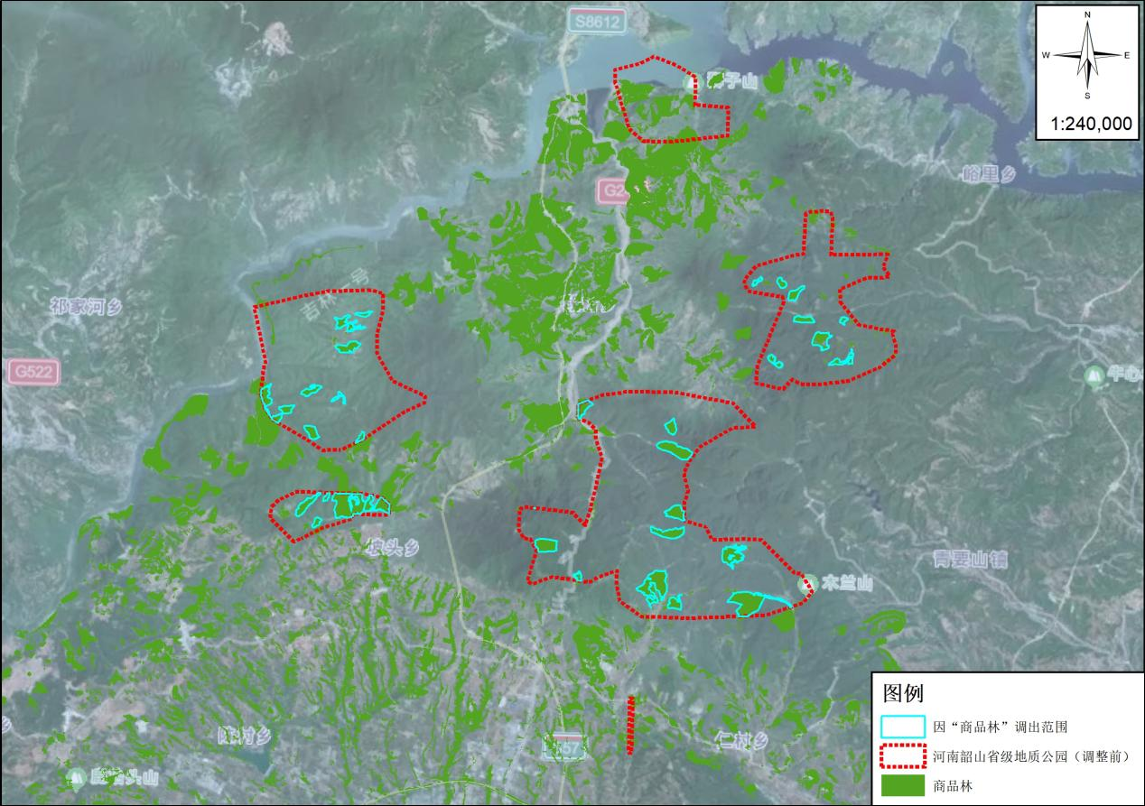
图6-2 因“商品林”调出范围示意图
3.矿业权
河南韶山省级地质公园内调出矿业权面积3.12公顷，占调出总面积的0.15%。位于仰韶大峡谷景区，涉及南村乡金灯河村1个行政村，共1个地块。该矿业权为“2004河南省新安县—渑池县石峡沟铁矿区勘探”探矿权，其设置时间早于地质公园（2010年）的设立。
该探矿权的存在与地质遗迹保护及生态保护红线管控要求存在冲突。依据自然资函〔2020〕71号第三条第四款关于“科学评估，将矿业权占压区域调出自然保护区范围”的原则，以及《自然资源部 国家林业和草原局关于生态保护红线自然保护地内矿业权差别化管理的通知》（自然资函〔2020〕861号）关于“自然保护地核心保护区以外的生态保护红线区域……允许对生态功能不造成破坏的……勘查和开采活动”及“其他矿业权停止勘查开采活动”的差别化管理要求，经科学评估，该矿业权不符合保留条件，故将其占压区域调出公园范围，以化解历史遗留矛盾。
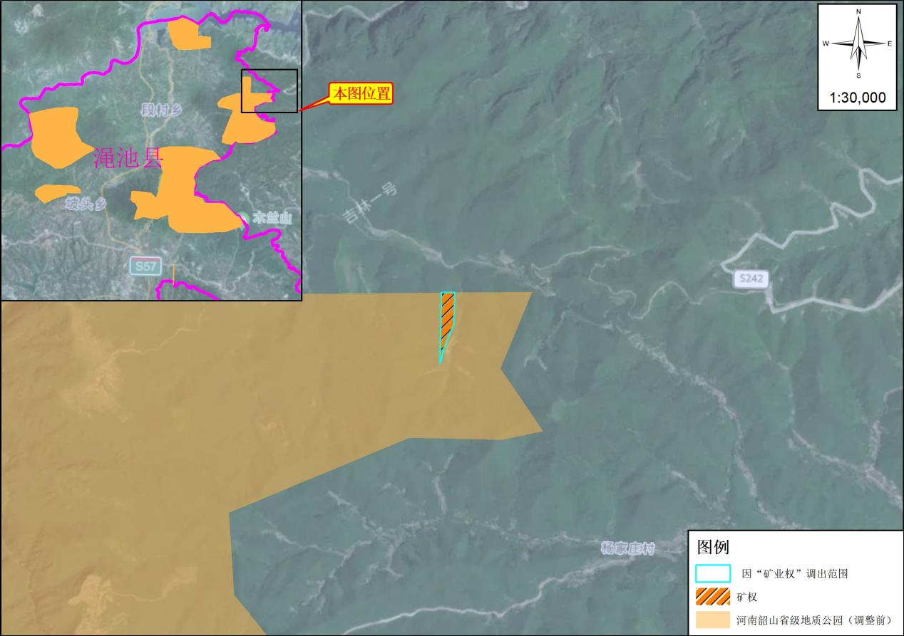
图6-3 因“矿业权”调出范围示意图
4.村庄
河南韶山省级地质公园内调出村庄面积92.02公顷，占调出总面积的4.46%。主要分布于仰韶大峡谷景区和五凤山景区，涉及仁村乡大水沟村、雪白村，段村乡南岭村、四龙庙村，共2个乡镇4个行政村，涉及约1600人，共可区划为8个地块，单个地块平均面积11.51公顷。
原住居民的生产生活活动（如房屋修缮、道路建设、种植养殖等）与地质公园保护管理之间存在现实矛盾。依据自然资函〔2020〕71号关于“分类有序解决历史遗留问题”和“民生矛盾”范畴的界定，以及《自然资源部 国家林业和草原局关于自然保护地整合优化有关事项的通知》（自然资办发〔2020〕42号）关于“自然保护地内的开发区和城镇、人口密集的村屯，可以调出自然保护地范围”的处理原则，将人口相对集中、生产生活活动密集的村庄建成区调出公园范围，以保障原住居民合法权益，释放乡村振兴发展空间。
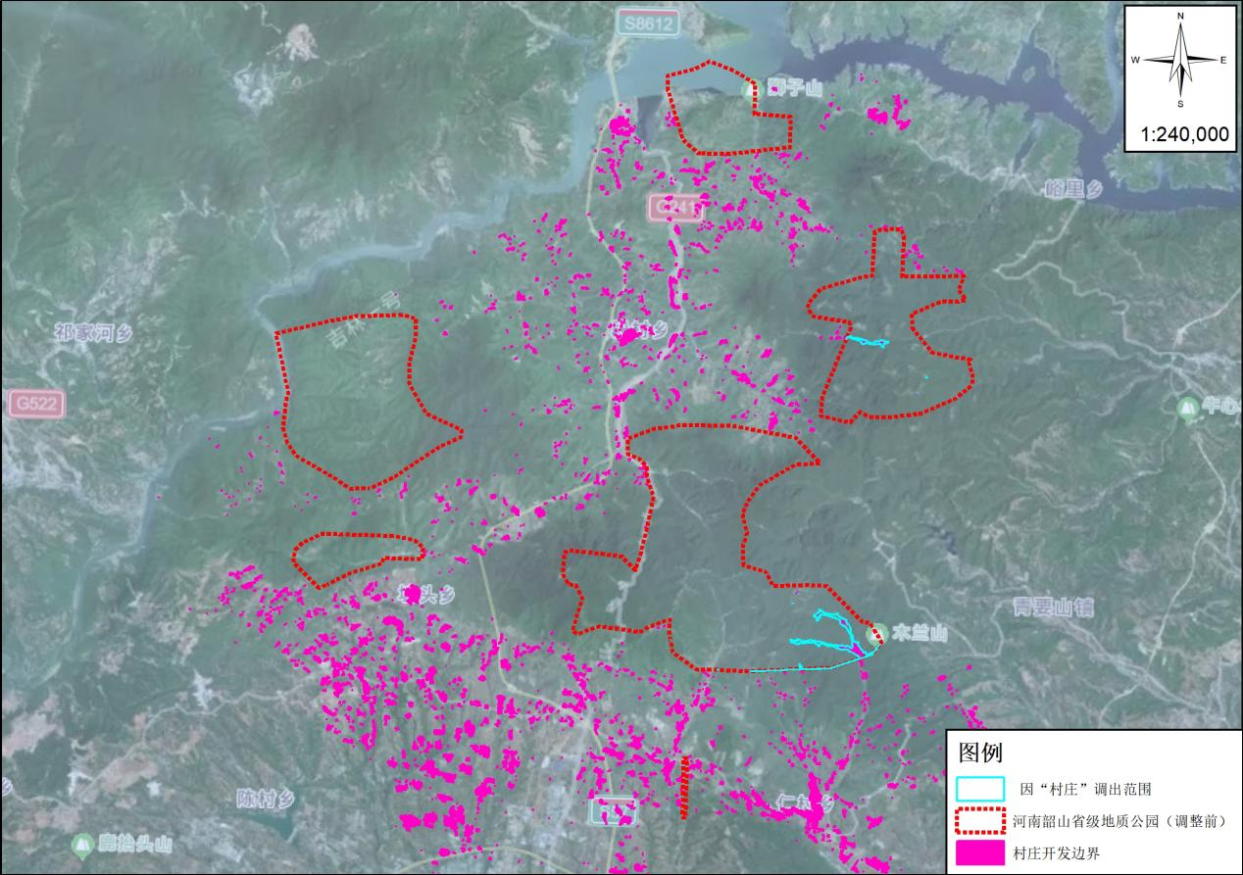
图6-4 因“村庄”调出范围示意图
5.其他
公园内涉及其他调出类型面积99.13公顷，占调出总面积的4.80%，主要包括以下两种类型。
①行政界线外用地：面积3.91公顷，位于五凤山景区，涉及义马市新区街道石门社区，共1个地块。该地块位于地质公园原规划范围之外，因早期勘界精度问题被纳入，存在管理权属不清、实际管控困难等问题。
②破碎地块：总面积95.22公顷，分布于五凤山景区、石峰峪景区、黄河丹峡景区、南村黄河景区、仰韶大峡谷景区，涉及段村乡（东庄沟村、南岭村）、坡头乡（杨树洼村）、仁村乡（大水沟村、台口村、雪白村）、仰韶镇（后涧村）等4个乡镇7个行政村，共区划为33个地块，单个地块平均面积仅2.89公顷。这些图斑因面积过小、生态功能不完整，且零散分布于地质公园主体范围之外，不具备纳入地质公园严格保护范围的价值，反而增加了管护难度与行政成本。将其调出，有利于优化公园空间格局，实现集中连片保护。
依据《自然资源部办公厅 国家林业和草原局办公室关于生态保护红线划定中有关空间矛盾冲突处理规则的补充通知》（自然资办函〔2021〕458号）关于“零星孤立、不连片的区块不纳入生态保护红线”的精神，将其一并调出，以优化公园空间格局，实现集中连片有效保护。
表6-4 河南韶山省级地质公园因其他调出情况统计表
调出理由 | 具体分类 | 面积（公顷） | 地块个数
其他 | 行政界线外，属于义马市。 | 3.91 | 1
其他 | 因耕地调出，零星孤立、不连片 | 0.1 | 1
其他 | 因商品林、村庄调出，零星孤立、不连片 | 81.16 | 21
其他 | 因商品林、耕地调出，零星孤立、不连片 | 0.03 | 2
其他 | 因商品林调出，零星孤立、不连片 | 13.93 | 9
其他 | 总计 | 99.13 | 34
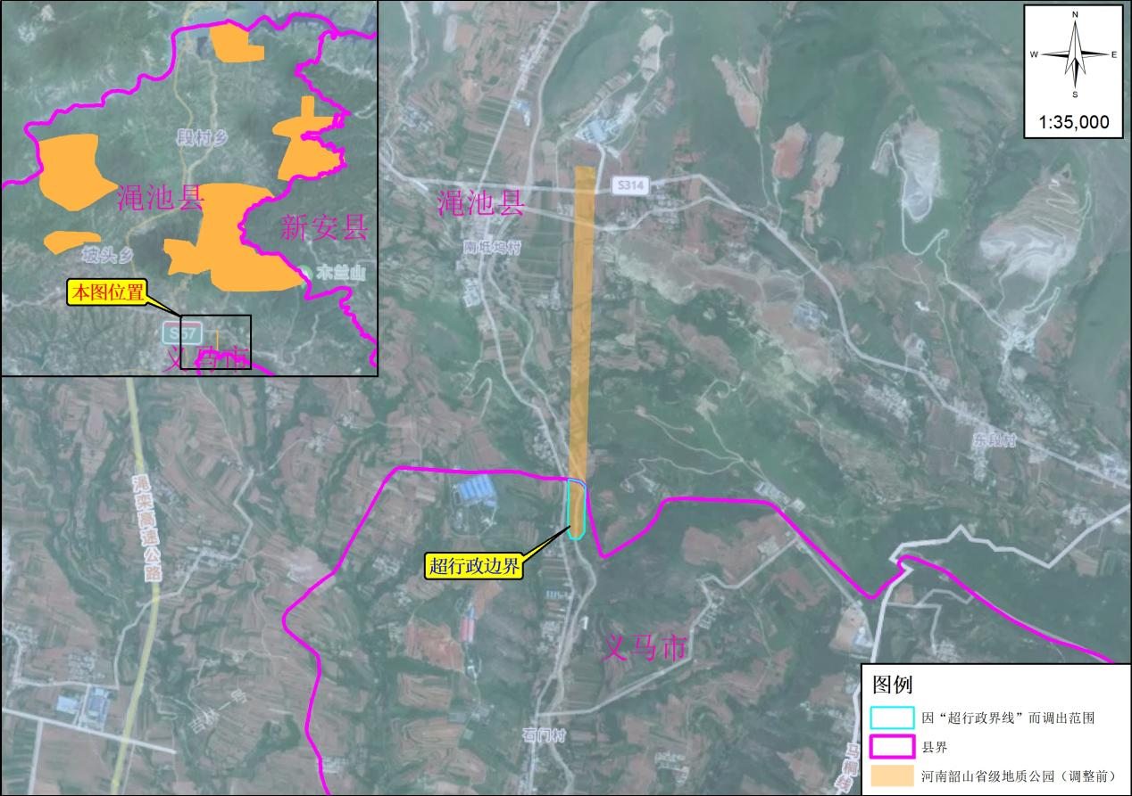
图6-5 因“超行政边界”调出范围示意图
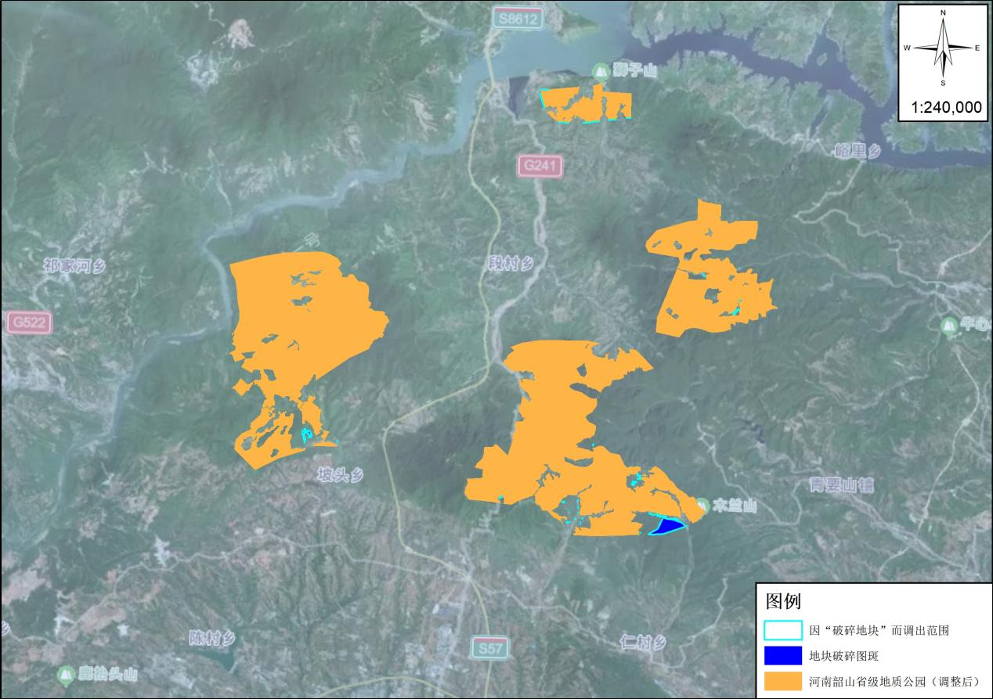
图6-6 因“破碎地块”调出范围示意图

6.3整合归并至其他自然保护地情况
根据整合归并规则，贯彻“一个保护地、一套机构、一块牌子”的原则，对河南韶山省级地质公园与其他自然保护地交叉重叠区域进行整合归并。
（1）与河南黄河湿地国家级自然保护区重叠部分
涉及面积726.17公顷，根据保护强度优先原则，优先保留国家级自然保护区，将该重叠区域统一划归河南黄河湿地国家级自然保护区管理。
（2）与河南黛眉山国家地质公园重叠部分
涉及面积159.67公顷，根据设立审批层级优先原则，黛眉山为国家地质公园，韶山为省级地质公园，将该重叠区域统一划归河南黛眉山国家地质公园管理。
（3）与河南青要山省级自然保护区重叠部分
涉及面积86.68公顷，根据保护强度优先原则，优先保留省级自然保护区，将该重叠区域统一划归河南青要山省级自然保护区管理。
（4）与河南省渑池韶山省级森林公园重叠部分
涉及面积340.26公顷，综合考虑国有林地的经营管理和保护利用需求，经科学评估，将该重叠区域统一划归河南省渑池韶山省级森林公园管理，并从河南韶山省级地质公园范围中调出。
具体归并情况如下表所示。
表6-5 河南韶山省级地质公园整合归并情况统计表
涉及市县 | 整合归并至其他保护地的名称 | 面积（公顷）
三门峡市渑池县 | 河南黄河湿地国家级自然保护区 | 726.17
洛阳市新安县 | 河南黛眉山国家地质公园 | 159.67
洛阳市新安县 | 河南青要山省级自然保护区 | 86.68
三门峡市渑池县 | 河南省渑池韶山省级森林公园 | 340.26
总计 | 总计 | 1312.78
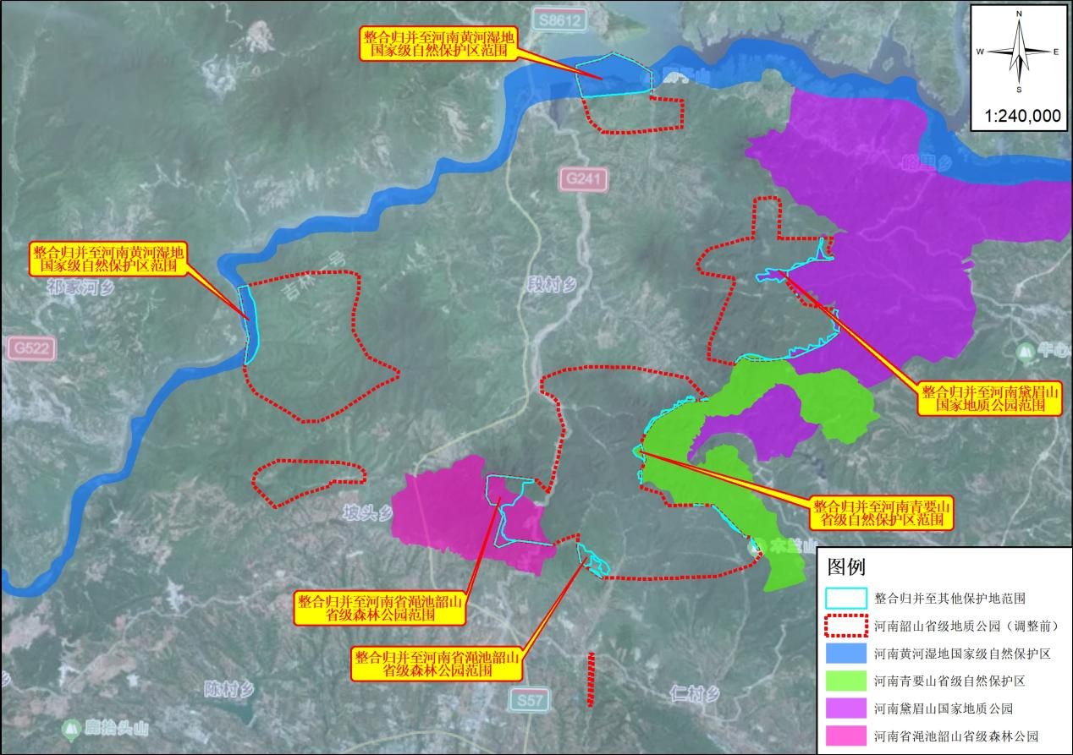
图6-5 整合归并至其他自然保护地示意图

6.4调入情况
根据“生态优先、应划尽划”的调入原则，结合国土三调最新成果，本次调入河南韶山省级地质公园的面积1315.99公顷，调入地块39个。主要分为其他遗漏重要生态空间调入（沿界边道路调整）、因行政界线（实际控制权）变动而调入、重点公益林区调入3个类型。
表6-6 河南韶山省级地质公园调入情况统计表
调入理由 | 面积  （公顷） | 地块个数
其他遗漏重要生态空间调入（沿界边道路调整） | 9.23 | 4
因行政界线（实际控制权）变动而调入 | 132.54 | 22
重点公益林区调入 | 1174.22 | 13
总计 | 1315.99 | 39
1.其他遗漏重要生态空间调入（沿界边道路调整）
为保持公园边界与自然地理界线、交通干线的协调性，将公园东部边界局部调整至国道241边界处，调入面积9.23公顷，共4个地块。调整后有利于保持公园及周边生态系统的完整性，便于标识设置和日常巡护。
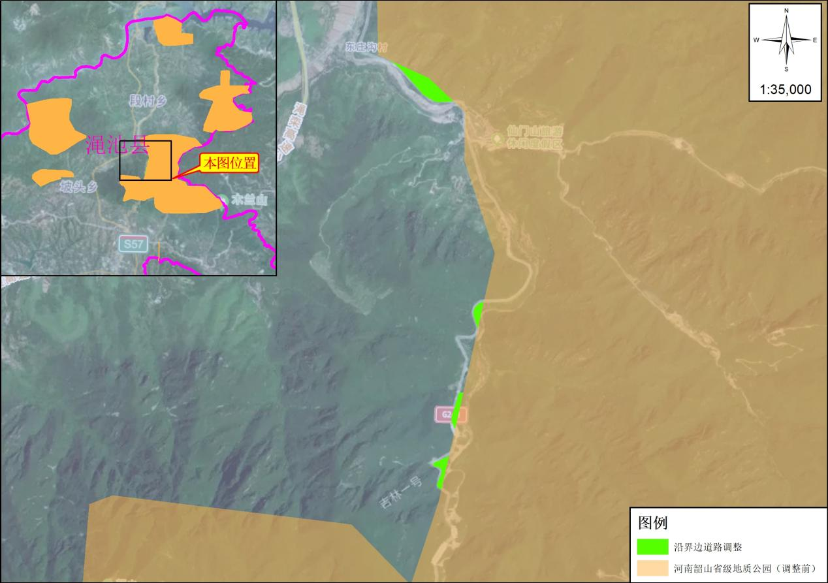
图6-1 河南韶山省级地质公园因沿界边道路调整而调入的情况
2.因行政界线（实际控制权）变动而调入
因部分村庄行政区划调整或实际管理权属变更，导致原属于公园规划范围的自然生态空间被划出，经核实后予以调回。调入面积132.54公顷，共22个地块。
表6-7 河南韶山省级地质公园因行政界线变动而调入的情况统计表
调入理由 | 分类 | 面积  （公顷） | 地块个数
因行政界线（实际控制权）变动而调入的斑块 | 由于东庄沟村行政区划调整导致管辖范围变化 | 29.29 | 3
因行政界线（实际控制权）变动而调入的斑块 | 由于后涧村行政区划调整导致管辖范围变化 | 0.01 | 1
因行政界线（实际控制权）变动而调入的斑块 | 由于金灯河村行政区划调整导致管辖范围变化 | 0.01 | 1
因行政界线（实际控制权）变动而调入的斑块 | 由于南岭村行政区划调整导致管辖范围变化 | 62.57 | 5
因行政界线（实际控制权）变动而调入的斑块 | 由于四龙庙村行政区划调整导致管辖范围变化 | 0.02 | 2
因行政界线（实际控制权）变动而调入的斑块 | 由于汪坟村行政区划调整导致管辖范围变化 | 0.02 | 2
因行政界线（实际控制权）变动而调入的斑块 | 由于西川村行政区划调整导致管辖范围变化 | 0.72 | 1
因行政界线（实际控制权）变动而调入的斑块 | 由于雪白村行政区划调整导致管辖范围变化 | 39.9 | 7
因行政界线（实际控制权）变动而调入的斑块 | 总计 | 132.54 | 22

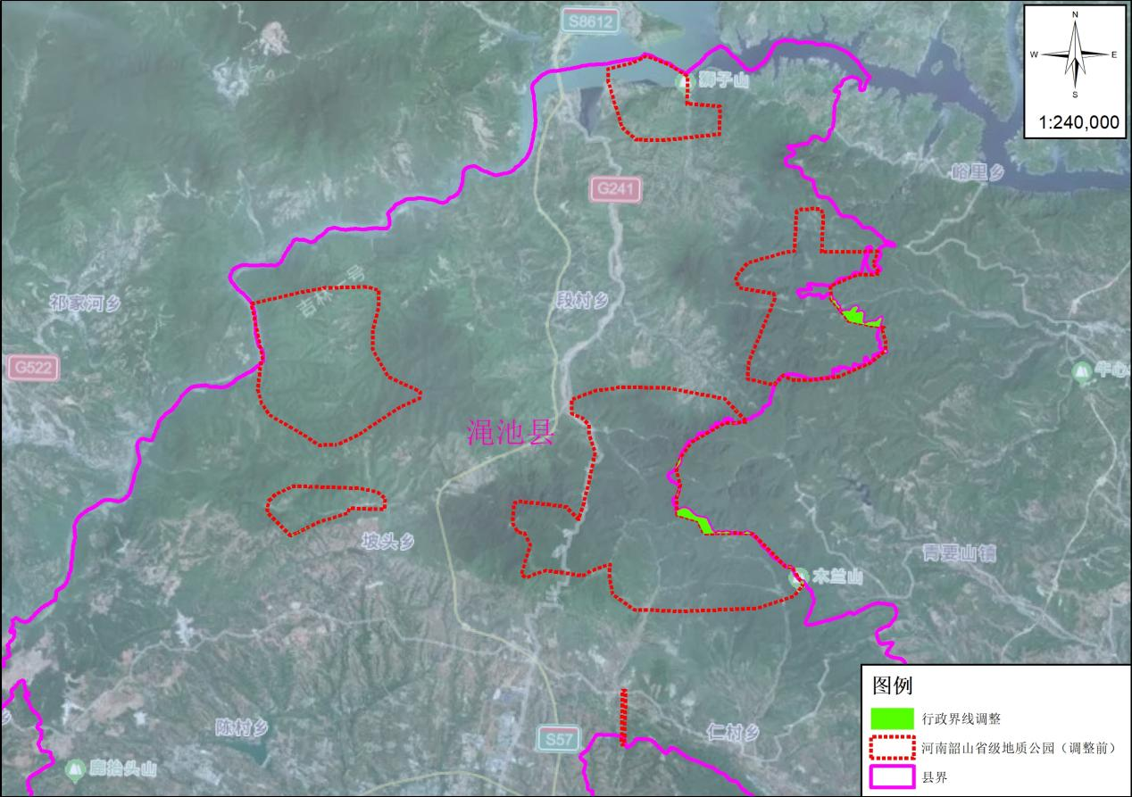
图6-2 河南韶山省级地质公园因行政界线变动而调入的情况
3.重点公益林区
根据“应划尽划、应保尽保”的基本原则，将公园周边属于国家级二级公益林、对保持地质公园及周边生态系统完整性具有重要作用的灌木林地、乔木林地等区域调入。调入面积1174.22公顷，共13个地块，主要涉及坡头乡白羊山村、浪地村、杨树洼村、窑地村，以及段村乡柏隆村。调入后有利于强化核心地质遗迹与周边生态空间的连通性，提升整体保护效能。
表6-8 河南韶山省级地质公园因重点公益林区而调入的情况统计表
调入理由 | 分类 | 乡/镇 | 村 | 面积  （公顷） | 地块个数
重点公益林区调入的斑块 | 国家级二级公益林地，调入后有利于保持地质公园及其周边生态系统的完整性。 | 总计 |  | 1174.22 | 13
重点公益林区调入的斑块 | 国家级二级公益林地，调入后有利于保持地质公园及其周边生态系统的完整性。 | 坡头乡 | 小计 | 831.35 | 12
重点公益林区调入的斑块 | 国家级二级公益林地，调入后有利于保持地质公园及其周边生态系统的完整性。 | 坡头乡 | 白羊山村 | 164.43 | 2
重点公益林区调入的斑块 | 国家级二级公益林地，调入后有利于保持地质公园及其周边生态系统的完整性。 | 坡头乡 | 浪地村 | 355.48 | 5
重点公益林区调入的斑块 | 国家级二级公益林地，调入后有利于保持地质公园及其周边生态系统的完整性。 | 坡头乡 | 杨树洼村 | 297.45 | 4
重点公益林区调入的斑块 | 国家级二级公益林地，调入后有利于保持地质公园及其周边生态系统的完整性。 | 坡头乡 | 窑地村 | 13.99 | 1
重点公益林区调入的斑块 | 国家级二级公益林地，调入后有利于保持地质公园及其周边生态系统的完整性。 | 段村乡 | 小计 | 342.87 | 1
重点公益林区调入的斑块 | 国家级二级公益林地，调入后有利于保持地质公园及其周边生态系统的完整性。 | 段村乡 | 柏隆村 | 342.87 | 1

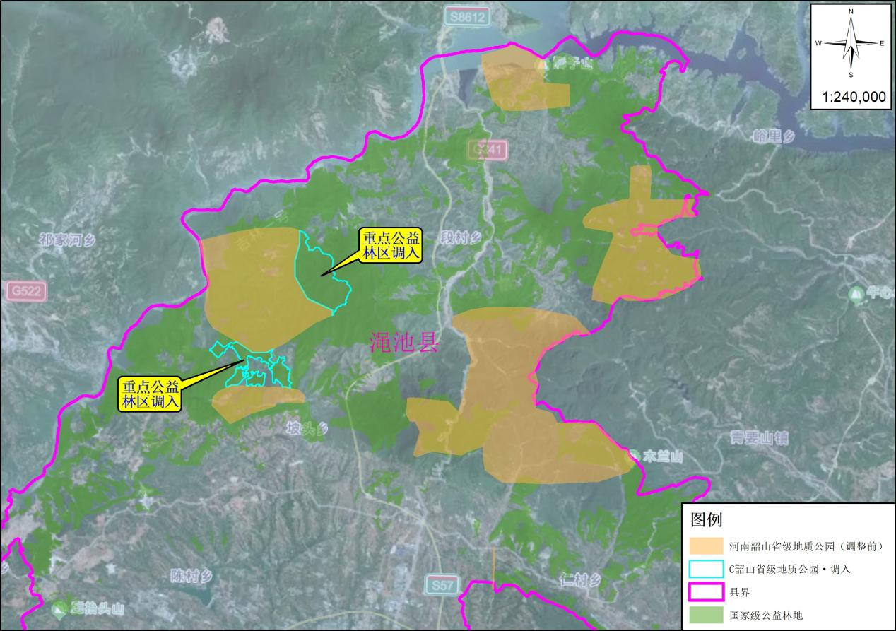
图6-3 河南韶山省级地质公园因重点公益林区而调入的情况

6.5自然保护地范围调整结果
经过本次范围调整，河南韶山省级地质公园的边界得到优化，空间布局更趋合理，管理权责更加清晰。
调整前：河南韶山省级地质公园西起坡头乡，东到新安县界，南至仁村，北止黄河，面积15140.21公顷。涉及渑池县仰韶镇、段村乡、南村乡、坡头乡、仁村乡；国有渑池林场；义马市新区街道。共2个县（市）6个乡（镇、街道）1个国有林场。
调整后：地质公园西起河南黄河湿地国家级自然保护区，东到新安县河南青要山省级自然保护区，南至坡头乡汪坟村、西川村，国有渑池林场、大水沟村、雪白村、仰韶镇后涧村，北止河南黄河湿地国家级自然保护区，整合优化后面积13079.19公顷，涉及渑池县仰韶镇、段村乡、南村乡、坡头乡、仁村乡，国有渑池林场，共1个县5个乡（镇）1个国有林场。
本次优化调整仅涉及范围调整，不涉及功能分区的调整。
调出至非自然保护地2064.23公顷，包括耕地795.79公顷、人工商品林1074.17公顷、矿业权3.12公顷、村庄92.02公顷、其他99.13公顷（行政界线外3.91公顷、地块破碎95.22公顷）；
与河南黄河湿地国家级自然保护区、河南黛眉山国家地质公园、河南青要山省级自然保护区、河南省渑池韶山省级森林公园重叠的部分归并至上述自然保护地；此外，将140.24公顷国有林地，综合考虑后划入河南省渑池韶山省级森林公园。
其中由非自然保护地调入地质公园1315.99公顷，包括其他遗漏重要生态空间调入（沿界边道路调整）9.23公顷、因行政界线（实际控制权）变动而调入132.54公顷、重点公益林区调入1174.22公顷。
本次范围调整净调出面积（含归并）为2064.23公顷+1312.78公顷=3377.01公顷，净调入面积1315.99公顷，调整后面积较调整前减少2061.02公顷。调整前后各项面积变化汇总如下表所示。
表6-9 河南韶山省级地质公园范围调整情况统计表
河南韶山省级地质公园范围调整情况 |  | 面积（公顷）
调整前 |  | 15140.21
调入 |  | 1315.99
调出 |  | 2064.23
归并至其他自然保护地 | 河南黄河湿地国家级自然保护区 | 726.17
归并至其他自然保护地 | 河南黛眉山国家地质公园 | 159.67
归并至其他自然保护地 | 河南青要山省级自然保护区 | 86.68
归并至其他自然保护地 | 河南省渑池韶山省级森林公园 | 340.26
调整后 |  | 13079.19

第七章 成效分析
本次河南韶山省级地质公园范围调整，以全面综合评估为科学基础，以矛盾问题为导向，严格依据《关于建立以国家公园为主体的自然保护地体系的指导意见》（中办发〔2019〕42号）、《自然资源部 国家林业和草原局关于做好自然保护区范围及功能分区优化调整前期有关工作的函》（自然资函〔2020〕71号）等政策文件，从空间布局、权属管理、保护与发展协同、管理效能四个层面，系统化解了保护与发展中的各类冲突，实现了地质遗迹严格保护与区域经济社会可持续发展的互促共赢。

7.1空间矛盾全面化解
（1）有效化解刚性冲突
依据71号函及《关于在国土空间规划中统筹划定落实三条控制线的指导意见》关于“科学调整范围”与“解决矛盾冲突”的要求，本次调整将压占永久基本农田、城镇开发边界等管控底线的耕地（795.79公顷）、人工商品林（1074.17公顷）、合法矿业权（3.12公顷）、村庄建成区（92.02公顷）等矛盾集中地块有序调出。彻底消除了规划管控冲突与保护“一刀切”问题。同时，将行政界线外难以实施有效管理的地块（3.91公顷）及因调出矛盾冲突连带产生的破碎地块（95.22公顷）同步调出，有效解决了长期存在的空间管控“脱节”与“碎片化”问题，实现了公园空间格局的集中连片优化。
（2）实现边界精准衔接
本次调整使公园边界与国土空间规划、生态保护红线实现了精准衔接，真正做到了“一张图”管控。通过沿界边道路调整（9.23公顷）、因行政界线变动而调入（132.54公顷）以及重点公益林区调入（1174.22公顷），将生态价值高、与地质遗迹保护关系密切的区域纳入保护范围，显著提升了公园边界的合规性与可执行性。此外，将公园与河南黄河湿地国家级自然保护区（726.17公顷）、河南黛眉山国家地质公园（159.67公顷）、河南青要山省级自然保护区（86.68公顷）、河南省渑池韶山省级森林公园（340.26公顷）等四处自然保护地交叉重叠的部分依法归并，彻底理顺了交叉管理关系，实现了“一个保护地、一套机构、一块牌子”的整合优化目标，确保了保护责任的无缝衔接。

7.2民生与权属矛盾有效解决
（1）保障群众合法权益
依据71号函关于“分类有序解决历史遗留问题”和保障原住居民权益的原则，本次调整将公园范围内涉及约1600人的村庄聚居点（92.02公顷）及必要的乡村道路、农田水利设施等调出保护地范围，切实保障了公共服务、乡村建设与群众居住出行的合理需求，为乡村振兴战略的实施释放了空间，从源头上化解了保护与民生的对立矛盾。在调入重点公益林区时，充分尊重了既有林地权属和管护协议，确保了原有公益林补偿与管护机制不变，维护了林权权利人的合法权益。
（2）依法处置矿业权
遵循《自然资源部 国家林业和草原局关于生态保护红线自然保护地内矿业权差别化管理的通知》（自然资函〔2020〕861号）关于“差别化管理”的原则，对公园内涉及的1宗合法探矿权（3.12公顷）占压区域，经科学评估后予以调出，明确了退出方案，避免了简单强制清退引发的矛盾。此举充分尊重了矿业权人的合法权益，显著提升了矿山企业对保护地优化调整工作的理解与支持力度。

7.3保护与发展协同平衡
（1）地质遗迹更安全
对典型地层剖面、关键构造形迹、核心地貌景观区实现最严格保护；重点公益林区调入后，强化了水源涵养与水土保持功能，地质遗迹赖以依存的基底环境更加稳定，生态系统完整性与生物多样性保护水平同步提升。
（2）区域发展更有序
调出的耕地、人工商品林和矿业权区块，释放了合理的资源利用与产业发展空间，有力支撑了乡村振兴、交通水利、民生工程等项目的落地实施，避免了保护发展相互冲突的被动局面。调出的村庄建成区为城乡人居环境改善腾挪了余地，助力区域高质量发展，实现了“绿水青山”与“金山银山”的有机统一。

7.4管理效能全面提升
通过调出碎片化斑块、行政界线外飞地与夹心地，调入沿路边界、行政界线变动区域和连片公益林，彻底解决了边界破碎、权责模糊、巡护盲区等管理难题。保护地边界清晰完整，管理机构权责统一，与属地乡镇、自然资源、林业等部门协同高效，大幅降低日常管护与执法成本，地质遗迹监测、生态修复与灾害预警效率显著提升，形成长效规范化管理格局。

7.5综合效益凸显
（1）生态效益
地质遗迹保护网络更严密，生态廊道连通性增强，水土保持、碳汇和生物多样性等生态功能稳定提升，地质环境与生态系统韧性同步增强。
（2）社会效益
通过化解地质公园与村庄、耕地、人工商品林的矛盾，减少了保护政策落地的社会阻力，促进了社区和谐。地质公园环境的改善与休闲空间的拓展，提升了城乡品质与区域生态文明形象，为公众提供了更优质的生态产品和科普教育服务。
（3）发展效益
以高品质地质遗迹保护支撑高质量发展，实现“保护不制约发展、发展不破坏保护”，探索出一条生态友好、文化彰显、绿色可持续的特色发展模式，综合带动后续发展效益。

第八章 结论
本次河南韶山省级地质公园范围调整方案，以自然保护地整合优化相关政策为依据，立足地质遗迹原真性、完整性保护目标，统筹地质遗迹保护、民生发展与管理实际，对保护地范围、边界、功能分区、重叠交叉及矛盾冲突地块开展系统论证与优化。优化后保护地空间布局更加科学，保护重点更加突出，管理权责更加明晰，有效解决了以往范围交叉、边界不清、管控冲突、管理效能不高等问题，在确保保护强度不降、地质遗迹完整性与原真性稳定提升的前提下，实现保护与发展协调统一。
经全面综合评估与科学论证，本次调整方案结论如下：
（1）空间布局科学优化
通过“调出干扰斑块、补入关键遗存”的空间置换策略，调出与永久基本农田、城镇开发边界、村庄建成区、人工商品林及合法矿业权存在刚性冲突的2064.23公顷区域，调入对强化生态系统完整性和地质遗迹连通性具有重要作用的重点公益林区等1315.99公顷区域。调整后，公园总面积13079.19公顷，空间布局更加集中连片，保护重点更加突出，有效解决了原范围边界不清、管控碎片化、与周边保护地交叉重叠（1312.78公顷）等历史遗留问题，实现了“一个保护地、一套机构、一块牌子”的整合优化目标。
（2）保护效能显著提升
调整后，公园边界与自然地理界线、行政管辖界线及国土空间规划“三区三线”实现精准衔接，管理权责更加明晰。通过将核心地质遗迹与周边公益林生态空间有机整合，强化了水源涵养与水土保持功能，使地质遗迹赖以依存的基底环境更加稳定，生态系统完整性与生物多样性保护水平同步提升，确保了在保护强度不降低的前提下，地质遗迹的完整性与原真性得到稳定提升。
（3）民生与发展矛盾有效化解
方案将公园内涉及约1600人的村庄建成区（92.02公顷）、集中连片耕地（795.79公顷）及成片人工商品林（1074.17公顷）依法依规调出，从源头上保障了粮食安全、维护了林农生计，释放了乡村振兴与民生改善的合理发展空间，实现了保护与发展的协调统一，践行了以人民为中心的发展思想。
（4）方案合规可行
本方案严格遵循自然保护地整合优化的技术标准与管控要求，调出与调入理由充分，程序合规，论证严谨。经综合评估，方案在生态合理性、合法合规性及现实可行性方面均得到充分保障，不存在“以调代改”或降低保护强度的问题。
综上所述，本次河南韶山省级地质公园范围调整方案科学合理、依据充分、切实可行。实施后，将有效解决长期存在的空间矛盾与管理难题，显著提升公园的地质遗迹保护管理水平和生态服务功能，为维护区域地质遗迹安全与地质多样性、促进地质遗迹资源科学保护与区域经济社会可持续发展奠定坚实基础，为建设人与自然和谐共生的美丽河南提供有力支撑。

